UNIVERSIDAD AUTÓNOMA GABRIEL RENÉ MORENO
Facultad de Ingeniería en Ciencias de la Computación y Telecomunicaciones


“Sistema de gestión de inventario de medicamentos con alertas para hospitales públicos de Santa Cruz”
Grupo: #132

 | Nombres y Apellidos | Registro
Integrantes: | Vergara Hurtado Fabian | 224029495
 | Arariyo Cachari Joel Albert | 224026501
 | Guarena Oquendo Kevin Leonardo | 224027621
 | Flores Valdez Fernando | 226036261
 | Acosta Roca Daniel | 222052211
Materia: | Base de datos I
Docente: | Ing. Peinado Pereira Juan Carlos
Categoría: | Intermedio
Area: | Programación

Introducción 4
CAPÍTULO I ANTECEDENTES 4
1.1. Fundamentación teórica 4
CAPÍTULO II PLANTEAMIENTO DEL PROBLEMA 7
2.1. Descripción/Planteamiento del Problema 7
2.2. Formulación del Problema 9
2.3. Objetivos de la investigación 9
2.3.1. Objetivo General 9
2.3.2. Objetivos Específicos 9
CAPÍTULO III MARCO TEÓRICO 11
3.1. Sistema informático de gestión de inventarios de medicamentos con alertas 11
3.1.1. Gestión de inventarios 11
3.1.2. Actualización de entradas y salidas en la gestión de inventarios 13
3.1.2.1. Stock 14
3.1.3. Monitoreo de Stock 16
3.2. Control de inventario de medicamentos 21
3.2.1. Control de Stock 21
3.2.2. Desabastecimiento de medicamentos 24
3.2.3. Vencimiento de medicamentos 26
3.2.4. Trazabilidad del inventario 29
3.2.4.1. ¿Por qué se debe implementar la trazabilidad de los medicamentos? 30
3.2.4.2. La importancia de la Trazabilidad en la industria farmaceutica 30
3.2.5. Disponibilidad oportuna de medicamentos 32
CAPÍTULO IV MARCO METODOLÓGICO 35
4.1. Enfoque de la investigación 35
4.2. Tipo de investigación 35
4.3. Diseño de la investigación 36
4.4. Metodología de desarrollo del prototipo 37
4.5. Técnicas e instrumentos de recolección de datos 39
4.6. Población y muestra 40
4.7. Validación del prototipo 41
4.8. Aspectos éticos y limitaciones 42
CAPÍTULO V PROPUESTA DE SOLUCIÓN 45
5.1. Descripción de la propuesta 45
5.2. Justificación de la propuesta 45
5.3. Alcance del prototipo 46
5.4. Módulos principales del prototipo 47
5.5. Funcionamiento general del prototipo 48
5.6. Relación con los objetivos de la investigación 48
5.7. Validación del prototipo 49
5.8. Resultados esperados 49
5.9. Síntesis de la propuesta 50
5.10. Requerimientos funcionales 51
5.11. Requerimientos no funcionales 51
5.12. Reglas de negocio 52
CAPÍTULO VI. DISEÑO DEL SISTEMA Y BASE DE DATOS 53
6.1. Arquitectura general del sistema 53
6.2. Modelo Entidad-Relación 54
6.3. Modelo MDER 54
6.4. Modelo lógico relacional 55
6.5. Clasificación de tablas 57
6.6. Justificación de normalización hasta Tercera Forma Normal 57
6.6.1. Primera Forma Normal (1FN) 58
6.6.2. Segunda Forma Normal (2FN) 58
6.6.3. Tercera Forma Normal (3FN) 58
6.7. Tabla de verificación de normalización por tabla 59
6.8. Matriz de dependencias funcionales 59
6.9. Decisiones de diseño relevantes 60
6.10. Restricciones e integridad referencial 60
6.11. Consultas principales del sistema 61
6.12. Riesgos del diseño de datos y mitigación 61
CAPÍTULO VII. DESARROLLO DEL PROTOTIPO 63
7.1. Descripción del prototipo 63
7.2. Tecnologías utilizadas 63
7.3. Módulos desarrollados 64
7.4. Pantallas principales 64
7.5. Despliegue demostrativo 65
CAPÍTULO VIII. VERIFICACIÓN FUNCIONAL 66
8.1. Enfoque de verificación 66
8.2. Escenarios de verificación 66
8.3. Tabla de resultados de verificación 68
8.4. Limitaciones del prototipo 70
CONCLUSIONES 71
REFERENCIAS 73
ANEXOS 75

Introducción

CAPÍTULO I ANTECEDENTES

1.1. Fundamentación teórica
La gestión de inventarios constituye un proceso fundamental para el funcionamiento eficiente de cualquier organización, especialmente cuando se trabaja con productos sensibles como los medicamentos. Angulo-Murillo, Zambrano-Zambrano y Sánchez-Arteaga (2023) señalan que la gestión interna del inventario en el sector farmacéutico permite optimizar costos y mejorar el desarrollo de las actividades productivas. En su investigación realizada en farmacias de la ciudad de Manta, Ecuador, los autores identificaron la ausencia de procesos estandarizados, normas y procedimientos adecuados para la custodia de existencias, situación que afecta directamente la rentabilidad y el control de los productos farmacéuticos.
En el mismo sentido, Angulo-Murillo et al. (2023) sostienen que uno de los problemas más frecuentes en la gestión de inventarios es la falta de controles internos sólidos, lo cual puede ocasionar faltantes, sobrantes y pérdidas económicas. Esta situación demuestra que el control de existencias no solo cumple una función administrativa, sino también operativa y financiera, ya que permite conocer el stock disponible, prevenir errores de registro y mejorar la toma de decisiones dentro de la organización.
Por su parte, Arango Solano, Mercado Mendoza, Ebratt Álvarez, Leiva Sánchez y Varela Gutiérrez (2022) analizaron el comportamiento de un sistema de gestión de inventario conformado por productos farmacéuticos en droguerías de Barranquilla, Colombia. El estudio identificó que los problemas de inventario afectan el funcionamiento normal de las droguerías y repercuten en el usuario final. Asimismo, los autores plantearon que modelos como la clasificación ABC y el enfoque Just inTime pueden contribuir a organizar los productos, controlar el stock, reducir costos y evitar la caducidad o deterioro de productos almacenados por demasiado tiempo.
De igual forma, Condori Uria y Vega Díaz (2025), en una investigación aplicada a una empresa farmacéutica del distrito de San Juan de Lurigancho, Perú, evidenciaron que el uso inadecuado de un sistema de facturación y la falta de capacitación del personal generaban registros incompletos de ingresos y egresos de productos. Como consecuencia, se producían inconsistencias entre el inventario físico y el registrado, baja rotación de medicamentos, vencimiento de productos y exceso de existencias. Estos hallazgos resultan relevantes para la presente investigación, ya que muestran cómo una gestión deficiente del inventario puede afectar tanto el control interno como la disponibilidad oportuna de medicamentos.
Desde una perspectiva tecnológica, Rodríguez, Sabogal Cáceres y Fuentes Rojas (2021) desarrollaron un estudio sobre un sistema de gestión de inventarios para compañías de hardware, donde demostraron que la falta de políticas de inventario, puntos de reorden y trazabilidad puede ocasionar errores en los registros y faltantes ante demandas inesperadas. Aunque el estudio no pertenece al sector farmacéutico, aporta elementos importantes para el presente proyecto, ya que resalta la utilidad de los sistemas de gestión para mejorar la calidad de la información, establecer políticas de control y apoyar la toma de decisiones mediante modelos de inventario.
Asimismo, Hernández, Cruz-Gil, Puentes-Saavedra y Mendoza-Patiño (2021) propusieron el diseño de un sistema de gestión de inventarios integrado por módulos de compras, almacén, inventarios y despacho. Su investigación evidenció que una administración ineficiente puede generar reprocesos, faltantes, obsolescencia, bajo nivel de servicio y daños en mercancías. La propuesta de un sistema modular resulta útil como antecedente para esta investigación, debido a que permite comprender cómo la división del sistema en áreas funcionales puede facilitar el registro, seguimiento y control de los productos.
En conjunto, los antecedentes revisados demuestran que la gestión deficiente de inventarios es una problemática recurrente en organizaciones comerciales, farmacéuticas y de servicios. Los estudios coinciden en que la falta de registros actualizados, ausencia de políticas de control, escasa trazabilidad, baja capacitación del personal y uso limitado de herramientas tecnológicas generan consecuencias como desabastecimiento, sobre stock, vencimiento de productos y pérdidas económicas. Por ello, estos antecedentes respaldan la necesidad de desarrollar un sistema informático de gestión de inventarios de medicamentos con alertas para hospitales públicos de Santa Cruz de la Sierra, orientado a mejorar el control de stock, prevenir vencimientos y reducir el desabastecimiento.

CAPÍTULO II PLANTEAMIENTO DEL PROBLEMA

2.1. Descripción/Planteamiento del Problema
Diversos estudios señalan que una gestión ineficiente de inventarios tiene un impacto directo en la disponibilidad de medicamentos, generando desabastecimientos, pérdidas económicas y afectación en la continuidad de los tratamientos médicos (García, 2025). En la misma línea, la Organización Mundial de la Salud advierte que la falta de sistemas eficientes en la cadena de suministro limita el acceso oportuno a medicamentos, comprometiendo la calidad del servicio de salud (Organización Mundial de la Salud, 2011).
Uno de los factores más críticos dentro de esta problemática es la ausencia de un sistema informático centralizado que permita el control en tiempo real del inventario. Según Pagliarulo (s.f.), cuando no existen herramientas tecnológicas adecuadas, la gestión se basa en estimaciones imprecisas, lo que conduce tanto a la escasez como al sobre stock de medicamentos, además de incrementar las pérdidas por vencimiento.
De igual forma, la falta de digitalización en los procesos de control de inventario impide y no permite garantizar la trazabilidad, el manejo adecuado y libre además de generar inconsistencias entre el stock registrado y el existente de los medicamentos, esto puede llegar a afectar a la toma de decisiones administrativas y operativas. Este tipo de situaciones no solo van y están impactando la efectividad de los procesos, sino que también repercute directamente en los pacientes, quienes son los más afectados (Organización Mundial de la Salud, 2011).
En consecuencia, la problemática identificada no se limita a una deficiencia técnica aislada, sino que responde a una debilidad estructural en la gestión de información y control de inventarios, lo que evidencia la necesidad de implementar soluciones tecnológicas que optimicen estos procesos y mejoren la disponibilidad de medicamentos en hospitales públicos, enfocándonos en la situación de la población cruceña en la ciudad de Santa Cruz de la Sierra.

2.2. Formulación del Problema
¿De qué manera la implementación de un sistema informático de gestión de inventarios puede contribuir a mejorar el control de stock y reducir el desabastecimiento y vencimiento de medicamentos en hospitales públicos de Santa Cruz de la Sierra?

2.3. Objetivos de la investigación

2.3.1. Objetivo General
Desarrollar un sistema informático de gestión de inventarios de medicamentos para hospitales públicos de Santa Cruz de la Sierra, orientado a mejorar el control de stock y reducir los problemas de desabastecimiento y vencimiento.

2.3.2. Objetivos Específicos
- Analizar el proceso actual de gestión de inventarios de medicamentos en hospitales públicos, identificando sus principales deficiencias
- Identificar los requerimientos funcionales y no funcionales del sistema de gestion de inventarios.
- Diseñar la estructura del sistema, incluyendo un modelo de datos para el control de stock y fechas de vencimiento.
- Desarrollar un prototipo del sistema que permita el registro, actualización y monitoreo de medicamentos.
-Incorporar mecanismos de alerta para niveles mínimos de stock y medicamentos próximos a vencer.
- Validar el funcionamiento del sistema mediante la evaluación de su eficiencia en el control de inventarios y reducción de perdidas.

CAPÍTULO III MARCO TEÓRICO

3.1. Sistema informático de gestión de inventarios de medicamentos con alertas

3.1.1. Gestión de inventarios
Según Hayes, la gestión de inventario en una empresa se refiere al proceso de pedido, almacenamiento, uso y venta de los bienes disponibles. Este proceso incluye materias primas, componentes y productos terminados, además del almacenamiento y procesamiento de dichos artículos. Asimismo, existen distintos métodos de gestión de inventario, los cuales presentan ventajas y desventajas dependiendo de las necesidades, características y objetivos de cada organización.
De manera similar, Mecalux señala que la gestión del inventario consiste en controlar y planificar los productos disponibles dentro de una empresa, desde su compra o fabricación hasta su almacenamiento, distribución o venta. Su finalidad principal es asegurar que los niveles de existencias sean adecuados para responder a la demanda, evitando tanto la escasez como el exceso de stock.
Además, Mecalux plantea que un sistema de inventarios eficiente debe contar con ciertas características fundamentales. Entre ellas se encuentra la actualización en tiempo real, la cual permite disponer de información específica y reciente sobre el estado del inventario, facilitando una toma de decisiones más rápida y fundamentada. También destaca la automatización de procesos, ya que reduce la dependencia de tareas manuales, minimiza errores y mejora la eficiencia operativa.
Otra característica importante es la escalabilidad y adaptabilidad del sistema, debido a que este debe ajustarse al crecimiento y a los cambios en las operaciones de la organización. De igual forma, la integración con otros sistemas, como plataformas ERP, permite una gestión más coordinada y cohesionada. Finalmente, la medición mediante indicadores clave de desempeño, como la rotación de stock, el nivel de servicio o el tiempo de reposición, permite evaluar el funcionamiento del inventario y detectar posibles deficiencias.
Por otra parte, Cercatechnology sostiene que la gestión de inventarios es fundamental para mantener el orden dentro del almacén y garantizar el desarrollo adecuado de las actividades de una organización. A través de este proceso, la empresa puede controlar los bienes disponibles y utilizarlos de manera eficiente para satisfacer la demanda. Por ello, la gestión debe ser monitoreada de forma periódica, con el fin de aprovechar adecuadamente los recursos y evitar problemas operativos.
En caso de no llevar una gestión adecuada, la organización puede enfrentar pérdidas económicas y dificultades derivadas de una deficiente planificación y organización. Por esta razón, resulta necesario contar con un sistema de control que permita revisar los recursos disponibles, aplicar técnicas de evaluación y mejorar la administración de las existencias.
Pero a todo esto, ¿a qué se quiere llegar con todo esto?, pues que la información citada permite comprender que la gestión de inventarios es un proceso esencial para cualquier organización, ya que no se limita únicamente al almacenamiento de productos, sino que incluye la planificación, control, uso, distribución y evaluación de los bienes disponibles. Los autores citados coinciden en que una gestión eficiente ayuda a evitar problemas como la escasez, el exceso de stock, los errores operativos y las pérdidas económicas.
Además, el aporte de Mecalux es especialmente importante porque no solo define la gestión de inventarios, sino que también establece las características que debería tener un sistema moderno: actualización en tiempo real, automatización, integración con otros sistemas, adaptabilidad y medición mediante indicadores. Estos elementos son claves para justificar la implementación de un sistema informático de inventarios.
En relación con un contexto hospitalario, estas ideas cobran mayor importancia, ya que una mala gestión de medicamentos no solo genera pérdidas económicas, sino que también puede afectar la disponibilidad de insumos médicos y la continuidad de los tratamientos. Por ello, el texto sirve como una base teórica útil para respaldar la necesidad de un sistema de inventarios que permita controlar de forma más precisa, ordenada y actualizada los medicamentos disponibles.

3.1.2. Actualización de entradas y salidas en la gestión de inventarios
En la gestión de inventarios, la actualización de entradas y salidas consiste en el registro continuo de todos los movimientos que afectan al stock de una organización. Las entradas corresponden a los productos que ingresan al almacén, ya sea por compras, reposiciones, devoluciones o transferencias internas. Por otro lado, las salidas hacen referencia a los productos que son retirados del inventario por venta, distribución, consumo, traslado, vencimiento, daño o descarte.
Este proceso tiene como finalidad mantener información actualizada sobre la cantidad disponible de cada producto, su ubicación, valor, estado y, en el caso de medicamentos, datos adicionales como lote y fecha de vencimiento. De acuerdo con Mecalux, la gestión del inventario en tiempo real implica la monitorización permanente del stock mediante el registro de los movimientos de existencias dentro y fuera del almacén. Además, señala que un software de gestión permite automatizar la introducción de datos cada vez que un producto entra o sale, evitando depender únicamente de registros manuales.
La actualización constante de entradas y salidas permite mejorar la toma de decisiones, ya que facilita conocer con precisión qué productos están disponibles, cuáles requieren reposición y cuáles presentan baja rotación. IBM también señala que la gestión de inventarios requiere visibilidad sobre las existencias, así como información para saber cuándo pedir, cuánto pedir y dónde almacenar el stock. Esto permite reducir desabastecimientos, exceso de inventario y problemas operativos dentro de la cadena de suministro.
En este sentido, la actualización de entradas y salidas no solo cumple una función administrativa, sino también estratégica. Cuando el registro es oportuno y confiable, la organización puede prevenir errores, detectar faltantes, evitar acumulaciones innecesarias y controlar mejor sus recursos. Por el contrario, si las entradas y salidas se registran de forma tardía o manual, pueden producirse inconsistencias entre el inventario físico y el inventario registrado, generando decisiones basadas en información incompleta.
En el contexto hospitalario, este proceso adquiere mayor importancia porque el inventario está compuesto por medicamentos e insumos médicos que afectan directamente la atención al paciente. La OMS señala que los sistemas eficientes de adquisición y cadena de suministro son necesarios para mejorar la disponibilidad de medicamentos esenciales y reducir situaciones de escasez o desabastecimiento. Por ello, registrar correctamente las entradas y salidas de medicamentos permite controlar su disponibilidad, evitar vencimientos, reducir pérdidas y garantizar una atención más oportuna.

3.1.2.1. Stock
El stock se refiere al conjunto de productos, materiales o insumos que una organización mantiene disponibles para satisfacer una demanda determinada. En una empresa, el stock puede incluir materias primas, productos en proceso o productos terminados. En el caso de una institución hospitalaria, el stock está compuesto principalmente por medicamentos, insumos médicos y materiales necesarios para la atención de los pacientes.
Según Across Logistics, el stock cumple un papel fundamental dentro de la gestión de inventarios, ya que una administración adecuada de las existencias influye directamente en la satisfacción del cliente, los costos operativos y la eficiencia de la cadena de suministro. Esta idea también se relaciona con lo planteado por IBM, que indica que el objetivo de la gestión de inventarios es contar con los productos adecuados, en el lugar adecuado y en el momento adecuado.
Una correcta gestión del stock permite mantener un equilibrio entre la disponibilidad y el costo. Tener poco stock puede provocar desabastecimiento, retrasos en la atención o interrupción de servicios. En cambio, tener demasiado stock puede generar sobrealmacenamiento, pérdidas por vencimiento, deterioro de productos y aumento de costos de conservación. Por esta razón, el stock debe ser controlado mediante registros actualizados, revisiones periódicas e indicadores que permitan evaluar su comportamiento.
Dentro del control de stock existen conceptos importantes como el stock mínimo, el stock máximo, el stock de seguridad y el punto de reposición. El stock mínimo representa la cantidad más baja aceptable antes de realizar una nueva solicitud. El stock máximo establece el límite superior para evitar exceso de existencias. El stock de seguridad funciona como una reserva ante retrasos de proveedores o aumentos inesperados de demanda. Mecalux señala que este tipo de inventario permite enfrentar imprevistos como retrasos o incrementos no planificados en el consumo.
También es importante considerar el método de rotación del stock. En productos con fecha de vencimiento, como los medicamentos, uno de los métodos más adecuados es el FEFO —First Expired, First Out—, que significa “primero en vencer, primero en salir”. Este método prioriza la salida de los productos cuya fecha de caducidad está más próxima, reduciendo pérdidas por vencimiento y ayudando a mantener la calidad de los productos. Mecalux indica que el FEFO es especialmente útil en sectores como el farmacéutico, ya que evita la distribución de medicamentos caducados y contribuye a preservar la seguridad del consumidor.
Por tanto, el stock no debe entenderse únicamente como una cantidad almacenada, sino como un recurso que debe ser administrado, actualizado y evaluado constantemente. En hospitales públicos, una gestión deficiente del stock puede provocar falta de medicamentos, compras de emergencia, pérdidas económicas y afectación en la continuidad de los tratamientos médicos.

3.1.3. Monitoreo de Stock
El monitoreo de stock consiste en la supervisión constante de las existencias disponibles dentro de un almacén u organización. Su finalidad es conocer, de forma actualizada, la cantidad de productos disponibles, los movimientos de entrada y salida, la ubicación de los artículos, su estado y la necesidad de reposición. En la gestión de inventarios, este monitoreo permite mantener un equilibrio entre la disponibilidad de productos y los costos asociados al almacenamiento, evitando tanto el desabastecimiento como el exceso de stock. Oracle señala que una adecuada gestión del inventario busca mantener suficientes existencias para cubrir la demanda, sin acumular cantidades innecesarias que generen costos adicionales.
El monitoreo de stock se relaciona directamente con el control de inventario, ya que permite gestionar las existencias desde su entrada, permanencia y salida del almacén. Según SEIDOR, el control de inventario permite administrar las existencias de un almacén con el objetivo de optimizar los costos y lograr un uso adecuado de los recursos disponibles.
Uno de los aspectos más importantes del monitoreo de stock es la actualización en tiempo real. Esto significa que cada movimiento del inventario debe registrarse de manera inmediata para que la información disponible refleje el estado real del almacén. Mecalux indica que el uso de software de gestión permite controlar las existencias en tiempo real, recopilar información sobre pedidos, coordinar movimientos de stock y facilitar la trazabilidad de los productos.
Dentro del monitoreo de stock también se consideran varios conceptos clave. El stock mínimo representa la cantidad mínima que debe mantenerse disponible para evitar interrupciones en las operaciones. El stock máximo corresponde al límite superior de existencias que puede almacenarse sin generar sobrecostos o problemas de almacenamiento. El stock de seguridad es una reserva adicional que permite enfrentar imprevistos, como aumentos inesperados en la demanda, retrasos de proveedores o variaciones en el consumo. IBM define el stock de seguridad como inventario adicional mantenido para reducir el riesgo de quedarse sin existencias ante cambios en la demanda o problemas de suministro.
Otro concepto importante es el punto de reposición o punto de pedido, que indica el momento en el que se debe realizar una nueva solicitud de productos para evitar el agotamiento del inventario. Mecalux plantea que el punto de pedido permite identificar cuándo se debe generar una nueva orden de aprovisionamiento, tomando en cuenta el consumo promedio, el tiempo de entrega y el stock de seguridad.
También es necesario considerar el lead time o tiempo de entrega, que se refiere al periodo transcurrido entre la realización de un pedido y la recepción del producto. Este dato es importante porque permite calcular con mayor precisión cuándo debe realizarse una reposición. Si el tiempo de entrega es largo o variable, la organización necesita mantener un mayor control sobre sus niveles de stock para evitar desabastecimientos.
La rotura de stock ocurre cuando el almacén no cuenta con la cantidad suficiente de productos para satisfacer una demanda determinada. En el caso de una empresa, esto puede afectar ventas, producción o atención al cliente. En el contexto hospitalario, puede tener consecuencias más delicadas, ya que la falta de medicamentos o insumos puede afectar la continuidad de los tratamientos médicos. Por ello, el monitoreo de stock debe permitir detectar a tiempo los productos con bajo nivel de existencias.
En inventarios de medicamentos, el monitoreo también debe tomar en cuenta la fecha de vencimiento y el lote de cada producto. Para este tipo de inventario, resulta útil el método FEFO, que significa First Expired, First Out, es decir, “primero en vencer, primero en salir”. Mecalux señala que este método se utiliza en productos perecederos o con fecha de vencimiento, como los medicamentos, para evitar la distribución de productos caducados y reducir pérdidas por vencimiento.
Por tanto, el monitoreo de stock permite mantener un control más preciso del inventario, mejorar la planificación de compras, reducir pérdidas, evitar desabastecimientos y optimizar el uso de los recursos disponibles. En un sistema de inventarios hospitalario, este proceso es fundamental para asegurar que los medicamentos se encuentren disponibles, registrados, ubicados correctamente y dentro de su fecha de uso.
4.1.3.1. Conceptos clave del monitoreo de stock
Stock disponible: cantidad real de productos que se encuentran listos para ser utilizados, vendidos o distribuidos.
Entradas de stock: productos que ingresan al almacén por compras, donaciones, devoluciones, transferencias o reposiciones.
Salidas de stock: productos que salen del inventario por venta, consumo, distribución, traslado, vencimiento, daño o descarte.
Stock mínimo: cantidad mínima que debe mantenerse para evitar interrupciones o desabastecimiento.
Stock máximo: cantidad máxima recomendable para evitar exceso de inventario, sobrecostos o problemas de almacenamiento.
Stock de seguridad: reserva adicional destinada a cubrir imprevistos, retrasos de proveedores o aumentos inesperados en la demanda.
Punto de reposición: nivel de stock en el que debe realizarse un nuevo pedido para evitar que el inventario llegue a cero.
Lead time: tiempo que transcurre entre la solicitud de un producto y su recepción en almacén.
Rotura de stock: situación en la que no existe suficiente cantidad de un producto para cubrir la demanda.
Trazabilidad: capacidad de seguir el recorrido de un producto desde su ingreso hasta su salida, incluyendo datos como lote, ubicación, fecha de vencimiento y responsable del movimiento.
Rotación de stock: frecuencia con la que los productos ingresan y salen del inventario durante un periodo determinado.
FEFO: método de control que prioriza la salida de los productos con fecha de vencimiento más cercana.
Actualización en tiempo real: registro inmediato de los movimientos del inventario para mantener información precisa y confiable.
Indicadores de inventario: datos que permiten evaluar el comportamiento del stock, como nivel de servicio, tiempo de reposición, rotación, productos vencidos o productos con bajo nivel de existencias.

3.2. Control de inventario de medicamentos

3.2.1. Control de Stock
Control de Stock, se describe como el almacenamiento de la mercadería que ha sido organizado con anticipación, dentro de este grupo abarca distintos tipos de existencias tales como los productos en proceso, las materias primas, productos terminados y suministros, que son gestionados por la empresa tanto en sus almacenes como en tránsito o en puntos de venta destinados al consumidor final (Muñoz & Ccañihua, 2021). Así mismo, Guerrero Salas menciona que corresponde al conjunto de bienes que permanecen en reserva hasta que resulta necesario su aprovechamiento.
De acuerdo con las normas internacionales de contabilidad, la NIC 2 inventarios define que a los inventarios como productos que se disponen para ser vendidos durante el desarrollo normal de las operaciones, con el propósito de comercializarse ya sea en forma de materiales o recursos que serán consumidos en el proceso de producción o servicios (Ministerio de Economía y Finanzas, 2023).
La primera dimensión, aprovisionamiento de materiales, es adquirir bienes destinados a la venta al público, almacenarlo y organizarlos. Es lograr tener el stock correcto, especificado y ubicación correcta de manera que se pueda satisfacer las demandas de los pedidos (Orbegoso Gastelo, 2020). La planificación de compras permite asegurar que la adquisición de la mercadería llegue en el tiempo y cantidad adecuada, con buena calidad y buenos precios, esto contribuye que las empresas tengan un mayor control del ciclo de rotación de los productos, evitando faltantes y excesos (Mattias Turovski, 2023).
La segunda dimensión, el sistema de inventario, es un instrumento que sirve para gestionar y realizar seguimiento de los activos que se encuentran dentro de una empresa, asimismo, contribuye a llevar control de las compras y ventas, facilitando información sobre costos que están asociados al inventario, mano de obra, almacén y otros gastos. Realizar el seguimiento de los inventarios permite que las organizaciones tengan el costo real de sus productos (SimpliRoute, 2023).
En cuanto a sus indicadores, el sistema de inventario periódico es la forma más comúnmente utilizada por las empresas para llevar un mayor control de sus existencias. Esta técnica permite realizar verificaciones en intervalos regulares ya sean mensuales, trimestrales, semestrales o anuales, facilitando una supervisión más estructurada de los productos disponibles. El sistema perpetuo es una forma de contabilizar la mercancía donde las compras y ventas de mercancías se registran de manera automática usando sistemas y software computarizados para fortalecer el control de los recursos de la empresa, organizando y facilitando la información cuando sea requerida (Ticona Wacanique, 2022).
La tercera dimensión, nivel de inventario, es la cantidad de activos disponibles para la venta que tiene una empresa en toda su red de distribución en él se aprecia la cantidad de artículos situados en el almacén (Mecalux Esmena, 2022). El manejo de los niveles de inventario es importante para toda organización asegurando la rentabilidad de esta, disminuyendo faltantes y exceso de existencias (The Logistics World, 2023).
Ademas, Portilla sintetiza que un sistema de gestión de inventario es una solución inteligente para la toma de decisiones organizacionales, con base en la situación real del inventario en el almacén, se llevaría a cabo un procesamiento racional, que permita el correcto registro de materiales, entradas y procesos de almacén apropiados para el mismo.
De otra forma, Agudelo & López, mencionan que el objetivo principal del inventario es verificar algún tipo de existencia en la empresa; además añade Zapata (2014) que el propósito del control del inventario es asegurar el funcionamiento de las actividades de la empresa, mediante la optimización basada en tres aspectos: Servicio al cliente, costo de inventario y costos operativos, aspectos con los cuales es posible tener un control sobre el inventario.
Sandoval & Vega (2023), en Lima – Perú, desarrollaron una investigación con la finalidad de determinar si el control de inventario influia en la rentabilidad de las boticas de la Zona Cercado de Villa María del Triunfo en el periodo 2022”. El hallazgo principal evidenció que un control eficaz del inventario contribuye al incremento de la rentabilidad y favorece a la adecuada rotación de medicamentos por lo que facilita a las farmacias cumplir con sus metas proyectadas, el crecimiento de su negocio, como también la posibilidad de conseguir nuevos proveedores y mayores inversiones; lo que concluye que un control de inventario consigue un mayor orden en su almacén, obteniendo mayor control en el stock solicitado sin excesos ni faltantes.
Con esta información corroboramos que el correcto orden y administración de inventarios es uno de los principales factores que contribuyen a la gestión operativa y misional de una organización, como a la gestión de servicio al cliente; esto permite obtener un mejor desempeño a nivel de servicio y en su dinámica financiera para el área responsable de garantizar el flujo de productos. De acuerdo con lo anterior es fundamental que las organizaciones cuenten con las herramientas necesarias para lograr mantener un óptimo sistema de inventarios, además el control de inventario ayuda a garantizar no solo la disponibilidad, sino la seguridad de los medicamentos y productos, y para el beneficio de la farmacia, evitaras faltantes o excedentes, maximizando la rentabilidad del negocio.
Por ende, se concluye que el control de Stock es un proceso que debería ejecutarse regularmente para conocer un nivel de inventario en farmacias, esto hace que el control de inventario sea más eficiente y seguro, dado que el control de inventario consiste en llevar un registro detallado de las existencias, realizar recuentos periódicos, actualizar la información y tomar medidas para asegurar un flujo constante de mercancías, garantizar una gestión eficiente de la farmacia y brindar un servicio de calidad a los clientes, puesto que si el inventario no tiene un control adecuado, provoca errores, faltantes y sobrantes, provocando en ocasiones insatisfacción de sus clientes.

3.2.2. Desabastecimiento de medicamentos
«Las farmacias sufren ya el desabastecimiento de una treintena de medicamentos» Heraldo de Aragón, 15 de mayo de 2014. «Alertan del desabastecimiento de 170 fármacos poco rentables para las farmacéuticas». JANO.es, 22 de diciembre de 2014. «Farmacéuticos andaluces denuncian desabastecimientos de fármacos debido a la subasta de medicamentos» ABC Andalucía, 9 de abril de 2015. «La guerra de los precios fomenta el desabastecimiento de los fármacos» La Voz de Galicia, 19 de julio de 2015. Y un largo etcétera.
Desde hace tiempo se llevan publicando en los medios numerosas noticias sobre desabastecimientos de algunos medicamentos. Quizás se encuentre usted entre los médicos afectados y esta situación haya podido causarle extrañeza, alarma o, como mínimo, un importante contratiempo en su labor diaria. O tal vez, sin necesidad de estar directamente afectado, estas informaciones le hayan producido una leve, aunque amarga, sensación de incertidumbre.
Uno de los problemas con los que las oficinas de farmacia y los servicios de farmacia hospitalarios se topan cada vez más frecuentemente es el desabastecimiento de especialidades farmacéuticas, donde las indicadas para afecciones dermatológicas no son una excepción. Problema que no solo afecta a los farmacéuticos que no pueden realizar la dispensación (salvo que exista otra especialidad por la que sea sustituible), sino que también dificulta la labor de los médicos que las prescriben y perjudica sobre todo a los pacientes.
El desabastecimiento de medicamentos, aunque no es un fenómeno reciente, sí se ha acentuado notablemente desde la pandemia de COVID-19, con repercusión directa en los pacientes y en los costos directos para el sistema de salud.
Entonces, el desabastecimiento de medicamentos representa una problemática compleja y de creciente relevancia en el contexto sanitario mundial actual. Desde 2020, los problemas de suministro se han convertido en una cuestión a gestionar y solucionar por parte de las instituciones y de los diferentes agentes sanitarios. Para ello, se han establecido medidas y protocolos para dar respuesta inmediata al problema de suministro de medicamentos.
También, un estudio en Colombia dice que “El desabastecimiento de medicamentos ha afectado particularmente a pacientes con enfermedades como epilepsia, migraña, enfermedad de Parkinson, cefalea, depresión, enfermedad cerebro vascular y trastorno de déficit de atención e hiperactividad. Entre estas, la epilepsia es la más afectada (25,1 %), seguida por migraña (6,4 %) y enfermedad de Parkinson (8,1 %). Específicamente, los medicamentos más mencionados fueron: clobazam (9,1%), lacosamida (4,4%), topiramato (3,7%), lamotrigina (3,6%), y pregabalina (3,2%), utilizados para el tratamiento de epilepsia, migraña, depresión o neuropatías.“
De otra manera, los estudios del Dr Mackenna (2026) en Santiago de Chile-dicen que, El desabastecimiento de medicamentos (drug shortages) es un fenómeno global y que ha ido en aumento, descrito desde hace varias décadas, que hoy adquiere especial relevancia por su impacto directo en la seguridad del paciente y la continuidad terapéutica. Diversas agencias regulatorias definen el desabastecimiento como un periodo en que la demanda (actual o proyectada) supera la oferta disponible a nivel nacional, obligando a implementar medidas de mitigación para sostener la atención clínica.
Entonces, el problema no se limita a “no tener stock”: sus consecuencias incluyen sustitución por fármacos menos conocidos sus usos por el personal clínico o menos eficaces, aumento de reacciones adversas, retrasos o interrupciones de tratamientos, y mayor probabilidad de errores de medicación cuando se modifican procesos de prescripción, preparación o dispensación.
También, En los años 2021 y 2022, se desencadenó el desabastecimiento de medicamentos oncológicos en el Perú. Declaraciones previas desde el último eslabón de la cadena de suministro señalaron diferentes factores que causaron el desabastecimiento que generó retrasos en las entregas de medicamentos e incluso suspensión, incrementando así las posibilidades de fallecimiento de los pacientes oncológicos en los hospitales de Lima.
Por ende, el desabastecimiento de medicamentos e insumos médicos constituye una de las principales problemáticas que enfrenta la Atención Primaria de Salud, al afectar de manera directa la calidad de los servicios y el desempeño del personal sanitario.

3.2.3. Vencimiento de medicamentos
La constante pérdida de medicamentos, por vencimiento, almacenaje inadecuado y baja rotación en hospitales públicos han sido consecuencia de procesos deficientes en la cadena de suministro, gestiones administrativas, procesos asistenciales insuficientes a la demanda, ausencia de aplicación de políticas en relación a gestión de inventarios que se han traducido en tratamientos parciales a pacientes por falta de stock, recursos financieros insuficientes para obtener medicamentos esenciales, personal no calificado, instalaciones y procesos no acordes a la integralidad de la atención, revelan algunos de los profundos inconvenientes en la calidad de los procesos de la prestación de servicios hospitalarios en la red de atención pública.
Tambien Chiquito Tigua, Gloria Pascuala Ligua Marcillo, Ashley Alejandra(2024) en su estudio detallan que, en “La presente investigación, expone como problema la falta de control en la rotación de fármacos provocando que los productos corran el riesgo de caducidad perjudicando tanto a los usuarios y a la institución. Su objetivo principal es determinar la gestión administrativa en el control de inventarios de los productos farmacéuticos.”
Por ello, la caducidad de los medicamentos es una medida sanitaria para garantizar la seguridad, la calidad y eficacia de los mismos. No debe consumir un medicamento sin saber cuál es la fecha en la que caduca, pues podrían resultar afectadas las propiedades del medicamento y afectar a su salud
Por eso, el control de inventarios es un proceso fundamental en toda empresa, especialmente en los centros farmacéuticos, ya que permite mantener un registro ordenado de los productos, garantizar su disponibilidad y evitar pérdidas económicas por vencimientos o deterioro.
También nos ayudará con la identificación de medicamentos e insumos médicos a disponer y se considerará la existencia de:
a. Medicamentos o insumos médicos que por normas o cambios de los diferentes protocolos o esquemas de tratamiento ya no serán utilizados.
b. Medicamentos e insumos médicos que por la cantidad existente y periodo de validez (vida útil) no serán utilizados.
c. Partes, componentes y accesorios correspondientes a medicamentos o insumos médicos que ya fueron dados de baja.
Según el caso y con el fin de evitar la fragmentación y esfuerzos orientados a la Disposición de los medicamentos e insumos médicos, se conformarán los mismos en lotes.
Otras formas de sobrellevar las perdidas por caducidad de medicamentos son:
a. Emitir informes a la autoridad competente con el detalle de los productos próximos a expirar (recomendable hasta con 4 meses de vida útil) cumpliendo los siguientes requisitos:
• Detalle de las acciones realizadas tendientes al consumo
• Agotamiento de la opción de cambio con el proveedor
• Lista de los productos, detallando código, nombre comercial, nombre genérico, concentración y forma farmacéutica, para el caso de medicamentos.
• Cuando corresponda, adjuntar el informe de almacenes.
• Cuando corresponda, recepción de medicamentos por encima del requerimiento solicitado.
b. Emitir informes al inmediato superior sobre la recepción de mayor cantidad de productos e insumos a los requeridos, así como la falta de reposición o sustitución por parte de proveedores.
c. Remitir copia de los informes al regente nacional de farmacia o responsable nacional designado.
d. Verificar y avalar la correlación entre el inventario físico y el informe de disposición o baja, vigilando que los empaques se hallen sellados para su remisión, según corresponda a otros niveles de la institución u otras instituciones, en caso de disposición o para su destrucción en casos de baja.
Entonces, esta información nos permite determinar la importancia de los procesos administrativos lo cual es un aporte para el mejoramiento de la gestión administrativa del hospital o farmacia, y así poder tener mejor manejo en el control de inventarios de productos farmacéuticos.
También otros estudios nos dicen que, se necesita entender e identificar, comprender y abordar los factores que contribuyen al desabastecimiento y la pérdida de medicamentos en los hospitales públicos de Santa Cruz de la sierra y adicionalmente dar con el diseño de una propuesta óptima que permita mitigar la problemática y tentativamente extenderla hacia entidades privadas u otros sistemas logísticos similares. Estos factores pueden ser de naturaleza logística, administrativa, regulatoria, entre otros y su impacto es de múltiples dimensiones. En un nivel fundamental, afectan la capacidad de los hospitales para proporcionar una atención médica oportuna y adecuada, poniendo en riesgo la salud y la vida de los pacientes. Esta problemática se refleja en una carga económica significativa para los hospitales. La pérdida de medicamentos debido a la inadecuada gestión de inventarios y la falta de control de su uso inapropiado resulta en costos adicionales, que podrían haberse destinado a la mejora de infraestructuras, la adquisición de equipos médicos modernos o la contratación de personal especializado.
Esta mala gestión genera un efecto dominó en el sistema de atención médica, ya que los pacientes se ven obligados a buscar alternativas costosas y menos convenientes, y a menudo enfrentan retrasos en sus tratamientos. Esto no solo conduce a mayores gastos médicos para los pacientes y sus familias, sino que también contribuye a la cronicidad de enfermedades que podrían haberse controlado de manera más efectiva si se hubieran suministrado los medicamentos adecuados a tiempo.
Entonces concluimos la importancia del control de inventario para tener una administración solida que nos permita saber y controlar la caducidad de cada uno de los medicamentos.

3.2.4. Trazabilidad del inventario
La industria farmacéutica es una de las más reguladas y críticas en términos de seguridad y calidad de producto. Es por ello que la trazabilidad, tanto de producto como de proceso, es fundamental para garantizar la integridad de los medicamentos, cumplir con la normativa vigente y proteger la salud pública.
Es por lo que, controlar y verificar medicamentos en los centros de atención médica, es un proceso complejo debido a múltiples factores. Entre ellos a la cantidad de proveedores, fabricantes, distribuidores. El seguimiento de los suministros es un proceso que puede ser manipulado. Lo que genera la posibilidad de tener medicamentos falsificados. Por esto es esencial implementar una mejor seguridad en la cadena de suministro, lo que permite una trazabilidad de medicamentos.

3.2.4.1. ¿Por qué se debe implementar la trazabilidad de los medicamentos?
El estado agudo de los pacientes hospitalarios y el uso de medicamentos de mayor riesgo incrementa las consecuencias que pueden tener sobre ellos los productos farmacéuticos falsificados e ilegítimos. Entregar el producto correcto y genuino al paciente correcto es crucial para su tratamiento.
Según la WHO, los factores más comunes que conducen a la aparición de medicamentos falsificados son la falta de legislación, las autoridades reguladoras de medicamentos nacionales débiles, el suministro irregular, la falta de control de los medicamentos para la exportación e importación, las zonas de libre comercio, la corrupción y los conflictos de intereses.
Sin embargo y, como era de esperarse, los medicamentos falsificados rara vez han sido eficaces y, en la mayoría de los casos, han dañado la integridad del paciente. Es por ello, que la combinación correcta de medicamentos y la supervisión de la cadena de suministro son imprescindibles. Es de suma importancia asegurar la disponibilidad de un suministro de medicamentos seguro y eficaz.

3.2.4.2. La importancia de la Trazabilidad en la industria farmaceutica
La trazabilidad en la logística es la capacidad de rastrear y documentar cada etapa de la cadena de suministro de un producto, desde su fabricación hasta su distribución y entrega final. Este proceso incluye la identificación detallada de los lotes, el registro de las condiciones de almacenamiento y transporte, y la disponibilidad de información en tiempo real sobre el recorrido del producto.
En la logística farmacéutica, la trazabilidad es crucial ya que permite garantizar la calidad, seguridad y eficacia de medicamentos, vacunas y otros productos sanitarios, especialmente en un sector tan regulado como este. Características clave de la trazabilidad incluyen el monitoreo continuo, la capacidad de reacción ante posibles incidencias y el cumplimiento de normativas internacionales, asegurando que todos los procesos sean transparentes y verificables. ¿Qué otras ventajas aportan?
Garantía de calidad y seguridad: la trazabilidad asegura que los productos farmacéuticos se mantengan en condiciones óptimas durante todo el ciclo logístico. Esto incluye el control estricto de variables como temperatura, humedad y exposición a agentes externos, lo cual es esencial para preservar la eficacia de medicamentos y vacunas.
Cumplimiento normativo: la industria farmacéutica está altamente regulada, y la trazabilidad facilita el cumplimiento de normativas nacionales e internacionales. Esto incluye la capacidad de responder a auditorías e inspecciones, así como a garantizar la transparencia en todos los procesos logísticos.

Reacción rápida ante incidencias: en caso de problemas como retirada de lotes defectuosos, la trazabilidad permite identificar con precisión las unidades afectadas y localizarlas rápidamente. Esto minimiza riesgos para las personas que toman esa medicina en concreto y protege la reputación de las compañías farmacéuticas.
Optimización de la cadena de suministro: al proporcionar visibilidad en tiempo real, la trazabilidad mejora la gestión del inventario y evita pérdidas por caducidad o deterioro. También facilita la planificación de rutas y tiempos de entrega más eficientes.
Protección contra falsificaciones: con un sistema de trazabilidad robusto, las empresas farmacéuticas pueden verificar la autenticidad de sus productos en todo momento, reduciendo el riesgo de que productos falsificados sean introducidos en el mercado y afecten a la salud de las personas.
Entonces podemos decir que, la trazabilidad de medicamentos es un sistema que permite garantizar la calidad y origen de productos médicos. Por ese motivo es un proceso que debe permitir un rastreo descentralizado, en la cadena de suministro farmacéutica.
De igual modo, la implementación de sistemas más tecnológicos y modernos han demostrado ser una solución. Que brindan seguridad, integridad y protección a los intentos de obtención de datos maliciosos. Que se pueden obtener en el entorno de la cadena de suministros.
Al mejorar el proceso de trazabilidad de medicamentos, se puede obtener transparencia y verificabilidad de extremo a extremo en el uso de medicamentos, ya sea en centros de atención médica, distribuidores y farmacias.

3.2.5. Disponibilidad oportuna de medicamentos
La disponibilidad de medicamentos viene a ser el estado del medicamento listo para su uso en cantidades necesarias y especificas con un adecuado estado de utilidad para atender las necesidades terapéuticas de los pacientes
A nivel mundial más de un tercio de los habitantes no tienen acceso a medicamentos debido a la gestión en el suministro en determinados establecimientos de salud. Son más de 320 millones de habitantes en África con un acceso inferior al 50%. Hay un desequilibrio entre los países avanzados, industrializados y aquellos subdesarrollados, se conoce que el 20% de los habitantes a nivel mundial consume el 80% de medicamentos, el mismo que origina un egreso de 400 dólares para países avanzados y 4 dólares para países subdesarrollados, por ello mueren más de 15 millones de personas al año.
En España el precio es una de las principales barreras de acceso a los medicamentos debido a la gestión y adquisición del suministro en compras corporativas, por ello se debe conocer su formación a su vez factores que indiquen su importe, formas de intervención y regulación considerando su efecto para la disponibilidad de medicamentos.
En el Perú la gestión de suministro de los medicamentos indica que en el sistema de abastecimiento a nivel publico la provisión de servicio es importante para tener una mejor calidad y eficiente disponibilidad la cual está en concordancia con la política de la gestión pública y reforma en el sector salud.
Por ello, el control de medicamentos también toma mucha importancia, porque permite a los hospitales públicos y farmacias mantener la disponibilidad de medicamentos con la finalidad de garantizar el cumplimiento de la prescripción de medicamentos a los usuarios, también permite a los profesionales encargados de mantener el stock de medicamentos, realizar las gestiones pertinentes para mantener el stock a nivel Normostock, a fin de garantizar las necesidades de los usuarios, a los directivos y profesionales químicos farmacéuticos, mantener en el nivel optimo dela disponibilidad de los medicamentos a fin de garantizar y cubrir las necesidades de los usuarios.
También nos ayuda a mejorar el servicio de Farmacia a través de la atención farmacéutica, donde el servicio al paciente externo o ambulatorio se inicia con la presentación de la receta para la obtención del medicamento. En este momento es donde el personal médico tiene la responsabilidad de interpretar la orden, preparar u orientar la dispensación asegurando que el paciente reciba el medicamento, en la dosis para la indicación correcta y así lograr el cumplimiento de la terapia indicada.

CAPÍTULO IV MARCO METODOLÓGICO

4.1. Enfoque de la investigación
La presente investigación tiene un enfoque mixto, debido a que combina elementos cualitativos y cuantitativos para el análisis del problema y la validación de la propuesta de solución. Desde el enfoque cualitativo, se busca comprender las deficiencias existentes en la gestión de inventarios de medicamentos, considerando aspectos como el registro de entradas y salidas, el monitoreo de stock, la trazabilidad y el control de fechas de vencimiento. Este análisis permite identificar las necesidades principales que debe cubrir el prototipo del sistema informático.
Por otro lado, el enfoque cuantitativo se refleja en el uso de datos medibles relacionados con el inventario, tales como cantidad de medicamentos registrados, niveles mínimos de stock, productos próximos a vencer, medicamentos vencidos, alertas generadas y movimientos de entrada y salida. Estos datos permiten comprobar de forma básica si el prototipo cumple con las funciones planteadas en la propuesta de solución.
Este enfoque resulta adecuado para el proyecto, ya que no se pretende comprobar una hipótesis estadística, sino desarrollar y validar una propuesta tecnológica orientada a mejorar el control de inventarios de medicamentos en hospitales públicos de Santa Cruz de la Sierra. De esta manera, la investigación se centra en analizar el problema, diseñar el prototipo y evaluar su funcionamiento mediante pruebas con datos simulados o referenciales.

4.2. Tipo de investigación
La presente investigación es de tipo aplicada, propositiva y de desarrollo tecnológico. Es aplicada porque busca responder a una problemática concreta relacionada con la gestión de inventarios de medicamentos en hospitales públicos de Santa Cruz de la Sierra, proponiendo una solución práctica orientada a mejorar el control de stock, reducir el desabastecimiento y prevenir pérdidas por vencimiento.
Asimismo, es una investigación propositiva, debido a que no se limita únicamente al análisis del problema, sino que plantea como resultado una propuesta de solución mediante el desarrollo de un prototipo de sistema informático de gestión de inventarios con alertas. Esta característica se relaciona directamente con la formulación del problema y con el objetivo general del proyecto, que plantea desarrollar un sistema informático orientado a mejorar el control de stock y reducir los problemas de desabastecimiento y vencimiento.
Finalmente, se considera una investigación de desarrollo tecnológico, ya que el producto principal del estudio será un prototipo funcional que permitirá registrar medicamentos, actualizar entradas y salidas, monitorear existencias, generar alertas de bajo stock y detectar medicamentos próximos a vencer. Por tanto, el trabajo se orienta a diseñar, construir y validar una herramienta tecnológica básica, sin pretender implementar un sistema comercial terminado ni una plataforma definitiva para todos los hospitales públicos.

4.3. Diseño de la investigación
El diseño de la presente investigación es no experimental y transversal. Es no experimental porque no se manipularán directamente las condiciones reales de funcionamiento de los hospitales públicos ni se aplicará el sistema en un entorno hospitalario oficial. La investigación se centrará en analizar la problemática existente, identificar los requerimientos necesarios y desarrollar un prototipo funcional que permita representar una posible solución al control de inventarios de medicamentos.
Asimismo, es transversal porque la recolección y análisis de la información se realizará en un periodo determinado del proyecto, sin efectuar un seguimiento prolongado en el tiempo. Esto permite estudiar la situación actual relacionada con el control de stock, el desabastecimiento y el vencimiento de medicamentos, para luego plantear una solución tecnológica mediante el desarrollo de un prototipo.
Cabe aclarar que el diseño no experimental no impide el desarrollo del sistema, ya que el prototipo forma parte de la propuesta de solución. Lo que no se realizará es una intervención directa a gran escala en hospitales públicos ni una manipulación de variables en un entorno real. La validación se realizará mediante pruebas funcionales con datos simulados o referenciales.

4.4. Metodología de desarrollo del prototipo
Para el desarrollo del prototipo se utilizará la metodología en cascada, debido a que permite organizar el trabajo en fases secuenciales y ordenadas. Esta metodología resulta adecuada para el proyecto, ya que el sistema propuesto tiene un alcance definido y busca cumplir funciones específicas relacionadas con el registro, actualización, monitoreo y control de medicamentos.
El desarrollo del prototipo se llevará a cabo mediante las siguientes fases:
Análisis de requerimientos:
En esta fase se identificarán las principales necesidades del sistema, tomando en cuenta la problemática del control de stock, el desabastecimiento y el vencimiento de medicamentos. También se definirán los requerimientos funcionales y no funcionales del prototipo.
Diseño del sistema:
Se elaborará la estructura general del sistema, considerando los módulos principales, el flujo de funcionamiento, las pantallas básicas y el modelo de datos necesario para registrar medicamentos, cantidades disponibles, fechas de vencimiento, entradas, salidas y niveles mínimos de stock.
Desarrollo del prototipo:
En esta etapa se construirá una versión funcional básica del sistema. El prototipo permitirá registrar medicamentos, actualizar entradas y salidas, consultar el stock disponible y generar alertas relacionadas con bajo stock y medicamentos próximos a vencer.
Pruebas del prototipo:
Se realizarán pruebas con datos simulados o referenciales para verificar que las funciones principales del sistema trabajen correctamente. Estas pruebas permitirán comprobar si el prototipo registra información, actualiza cantidades, detecta productos con bajo stock y genera alertas de vencimiento.
Validación funcional:
Finalmente, se evaluará si el prototipo cumple con los objetivos planteados en la investigación. Esta validación no busca demostrar que el sistema está listo para su implementación oficial, sino comprobar que la propuesta funciona como una solución inicial para mejorar el control de inventarios de medicamentos.

4.5. Técnicas e instrumentos de recolección de datos
Para el desarrollo de la investigación se emplearán técnicas e instrumentos orientados a recopilar información sobre la gestión de inventarios de medicamentos y a validar el funcionamiento del prototipo propuesto. Debido a que el proyecto se enfoca en una propuesta de solución, la recolección de datos no estará dirigida a comprobar una hipótesis, sino a identificar necesidades, definir requerimientos y evaluar si el prototipo cumple con las funciones principales planteadas.
Las principales técnicas de recolección de datos serán la revisión documental, la observación, la encuesta y las pruebas funcionales del prototipo. La revisión documental permitirá analizar antecedentes, conceptos y estudios relacionados con la gestión de inventarios, el control de stock, el desabastecimiento y el vencimiento de medicamentos. La observación permitirá reconocer posibles deficiencias en los procesos de entrada, salida, almacenamiento y monitoreo de medicamentos. La encuesta servirá para obtener información de usuarios o personas relacionadas con el área sobre los problemas más frecuentes en el control de inventarios. Finalmente, las pruebas funcionales permitirán verificar si el prototipo registra medicamentos, actualiza el stock y genera alertas correctamente.
Estas técnicas son adecuadas para el proyecto, ya que investigaciones similares sobre inventarios farmacéuticos han utilizado encuestas, entrevistas y observación para conocer el manejo del inventario y detectar problemas en los procesos de control. Además, otros estudios de sistemas de inventario han partido del diagnóstico del proceso mediante observación, listas de chequeo y análisis de requerimientos antes de plantear una solución tecnológica.

Los instrumentos que se utilizarán serán los siguientes:
Técnica | Instrumento | Finalidad
Revisión documental | Ficha de revisión bibliográfica | Registrar información teórica y antecedentes relevantes
Observación | Ficha de observación | Identificar fallas en el registro, control de stock y caducidad de los medicamentos
Pruebas del prototipo | Lista de cotejo funcional | Verificar que el sistema cumpla con las funciones básicas
Análisis del sistema | Matriz de requerimientos | Organizar los requerimientos funcionales y no funcionales del prototipo
De esta manera, las técnicas e instrumentos seleccionados permitirán obtener información útil para el diseño del prototipo y para su validación funcional, manteniendo coherencia con el objetivo general de desarrollar un sistema informático de gestión de inventarios de medicamentos orientado a mejorar el control de stock y reducir los problemas de desabastecimiento y vencimiento.

4.6. Población y muestra
La población de la investigación estará conformada por los procesos relacionados con la gestión de inventarios de medicamentos en hospitales públicos, considerando actividades como el registro de medicamentos, control de entradas y salidas, monitoreo de stock, revisión de fechas de vencimiento y detección de productos con bajo nivel de existencia.
Debido a que el proyecto se centra en el desarrollo de un prototipo y no en la implementación oficial del sistema en hospitales reales, la muestra será de tipo no probabilística por conveniencia. Esta estará compuesta por información documental revisada, procesos representativos de inventario y datos simulados o referenciales que permitan probar el funcionamiento del sistema.
Los datos de prueba incluirán medicamentos ficticios o referenciales con campos como nombre, código, lote, cantidad disponible, stock mínimo, fecha de vencimiento, entrada, salida y estado del medicamento. Estos datos permitirán validar si el prototipo responde adecuadamente ante situaciones como bajo stock, medicamento agotado, producto próximo a vencer o medicamento vencido.
Por tanto, la muestra no estará formada por pacientes ni por información clínica real. Su función será apoyar la validación básica del prototipo, permitiendo comprobar que las funciones principales del sistema operen correctamente dentro del alcance académico del proyecto.

4.7. Validación del prototipo
La validación del prototipo se realizará mediante pruebas funcionales orientadas a verificar que los módulos principales del sistema cumplan con las funciones definidas en la propuesta de solución. Esta validación no tiene como finalidad demostrar que el sistema está listo para ser implementado oficialmente en hospitales públicos, sino comprobar que el prototipo funciona correctamente dentro del alcance académico del proyecto.
La validación estará directamente relacionada con los módulos establecidos en la propuesta: registro de medicamentos, entradas, salidas, monitoreo de stock, alertas y reportes básicos. Cada módulo será evaluado mediante datos simulados o referenciales, con el propósito de comprobar si el sistema responde correctamente ante diferentes situaciones de inventario.
Para ello, se utilizará una lista de cotejo funcional, en la cual se verificará el cumplimiento de las principales funciones del prototipo. Los criterios de validación serán los siguientes:

Modulo del prototipo | Criterio de validación
Registro de medicamentos | El sistema permite registrar medicamentos por nombre, código, lote, cantidad, stock mínimo y fecha de vencimiento
Entradas de medicamentos | El sistema permite aumentar el stock cuando se registra el ingreso de medicamentos
Salidas de medicamentos | El sistema descontar correctamente el stock cuando se registra una salida
Monitoreo de stock | El sistema muestra el stock disponible de cada medicamento
Alertas de bajo stock | El sistema genera una alerta cuando la cantidad disponible es igual o menor al stock mínimo establecido
Alertas de vencimiento | El sistema identifica medicamentos próximos a vencer y medicamentos vencidos
Reportes básicos | El sistema permite visualizar listados de medicamentos disponibles, agotados, próximos a vencer y vencidos
Durante la validación se ingresarán datos de prueba para simular situaciones frecuentes en la gestión de inventarios, como medicamentos con stock suficiente, medicamentos agotados, productos próximos a vencer y productos vencidos. De esta manera, se podrá verificar si el prototipo responde de forma correcta ante cada caso.
Los resultados de la validación permitirán determinar si el prototipo cumple con el objetivo de apoyar el control de inventario de medicamentos, mejorar el monitoreo del stock y facilitar la detección temprana de problemas de desabastecimiento o vencimiento. Esta evaluación será considerada una validación inicial, ya que el sistema no será probado en un entorno hospitalario real ni conectado a bases de datos oficiales.

4.8. Aspectos éticos y limitaciones
La presente investigación se desarrollará con fines estrictamente académicos, respetando el uso responsable de la información recopilada durante el proceso de elaboración del proyecto. Debido a que el sistema propuesto corresponde a un prototipo funcional, no se utilizarán datos clínicos reales de pacientes ni información confidencial perteneciente a hospitales públicos. Los datos empleados para las pruebas del sistema serán simulados o referenciales, con el propósito de validar el funcionamiento básico del prototipo sin comprometer información sensible.
Asimismo, se mantendrá la confidencialidad de cualquier dato institucional o administrativo que pudiera ser consultado durante la investigación. La información utilizada será empleada únicamente para el análisis del problema, el diseño de la propuesta y la validación funcional del prototipo. De esta manera, se busca garantizar que el desarrollo del proyecto no afecte la privacidad de pacientes, personal médico, personal administrativo ni instituciones de salud.
En cuanto a las limitaciones, el proyecto no contempla la implementación oficial del sistema en hospitales públicos de Santa Cruz de la Sierra. El alcance se limita al desarrollo de un prototipo académico que permita representar las funciones principales de un sistema de gestión de inventarios de medicamentos, tales como el registro de productos, actualización de entradas y salidas, monitoreo de stock, alertas de bajo stock y alertas por vencimiento.
Otra limitación es que la validación se realizará mediante datos simulados o referenciales, por lo que los resultados obtenidos no representan una medición definitiva del impacto del sistema en un entorno hospitalario real. Además, el prototipo no incluirá integración con sistemas estatales de salud, proveedores, facturación, procesos de compra pública ni bases de datos oficiales.
Por tanto, la investigación debe entenderse como una propuesta inicial de solución tecnológica, orientada a demostrar la viabilidad funcional de un sistema informático para mejorar el control de inventarios de medicamentos. Su desarrollo puede servir como base para futuras investigaciones o versiones más completas que incluyan pruebas en entornos reales, ampliación de módulos e integración con sistemas institucionales.

CAPÍTULO V PROPUESTA DE SOLUCIÓN

5.1. Descripción de la propuesta
La presente propuesta plantea el desarrollo de un prototipo de sistema informático de gestión de inventarios de medicamentos con alertas, orientado a hospitales públicos de Santa Cruz de la Sierra. El propósito del prototipo es demostrar, de manera funcional y académica, cómo una herramienta digital puede contribuir al registro, actualización, monitoreo y control de medicamentos, reduciendo problemas asociados al desabastecimiento, al vencimiento de productos y a la falta de información oportuna para la toma de decisiones.
El sistema propuesto no se plantea como una solución comercial terminada ni como una plataforma lista para ser implementada de forma masiva en todos los hospitales públicos. Su alcance corresponde a un prototipo funcional, diseñado para simular y validar los procesos principales de gestión de inventario, tomando como base datos de prueba o información referencial sobre medicamentos, cantidades disponibles, fechas de vencimiento y niveles mínimos de stock.
Esta propuesta responde directamente a la problemática identificada en el trabajo, donde se reconoce que la ausencia de un sistema informático centralizado dificulta el control en tiempo real del inventario, genera inconsistencias entre el stock registrado y el stock existente, y afecta la disponibilidad oportuna de medicamentos para la atención de los pacientes. Además, se alinea con la recomendación metodológica de no limitar el objetivo general a herramientas específicas de programación, dejando las especificaciones técnicas para la propuesta de solución.

5.2. Justificación de la propuesta
La gestión de inventarios en el área farmacéutica requiere un control ordenado, actualizado y verificable, debido a que los medicamentos son productos sensibles: pueden agotarse, vencer, perderse o quedar registrados de manera incorrecta si no existe un seguimiento adecuado. Estudios revisados evidencian que la falta de registros actualizados, el uso parcial o deficiente de sistemas, la baja rotación de medicamentos y la ausencia de alertas pueden provocar vencimientos, exceso de existencias, errores de compra y desabastecimiento. Condori Uria y Vega Díaz (2025), por ejemplo, identificaron que el uso inadecuado de un sistema y los registros manuales generaban incompatibilidad entre los productos físicos y los registrados, además de pérdidas por vencimiento y desorden en almacén.
Por ello, el prototipo busca mostrar una alternativa tecnológica básica, pero útil, para mejorar el control del inventario. La propuesta se apoya en la idea de que un sistema de gestión puede organizar los procesos en módulos, facilitando el control de entradas, salidas, almacén e inventario. Hernández et al. (2021) plantearon un sistema dividido en módulos de compras, almacén, inventarios y despacho, demostrando que una estructura modular puede ayudar a optimizar la gestión y reducir costos asociados al manejo ineficiente del inventario.

5.3. Alcance del prototipo
El prototipo estará enfocado en representar las funciones principales de un sistema de inventario de medicamentos. Su alcance incluye el registro de medicamentos, control de stock, actualización de entradas y salidas, generación de alertas y visualización de reportes básicos.
No se contempla, en esta etapa, la integración con sistemas oficiales del sistema público de salud, conexión con proveedores reales, facturación, compras estatales, firma digital, auditorías sanitarias completas ni despliegue en servidores hospitalarios reales. Es decir, el sistema funcionará como una versión demostrativa, útil para validar la lógica de la solución y comprobar si sus funciones responden al problema de investigación.

5.4. Módulos principales del prototipo
El prototipo estará compuesto por los siguientes módulos:
Módulo de registro de medicamentos.
Permitirá ingresar los datos principales de cada medicamento, como nombre, código, presentación, lote, fecha de vencimiento, cantidad disponible, stock mínimo y ubicación dentro del almacén o farmacia hospitalaria.
Módulo de entradas de medicamentos.
Permitirá registrar el ingreso de nuevos medicamentos al inventario. Cada entrada actualizará automáticamente la cantidad disponible y permitirá asociar el medicamento con su lote y fecha de vencimiento.
Módulo de salidas de medicamentos.
Permitirá registrar la salida de medicamentos por entrega, uso interno o distribución. Cada salida descontará automáticamente la cantidad correspondiente del stock disponible.
Módulo de monitoreo de stock.
Permitirá consultar el estado actual del inventario, identificando medicamentos disponibles, medicamentos con bajo stock, medicamentos agotados y medicamentos con cantidades superiores a lo necesario.
Módulo de alertas.
Este será uno de los componentes más importantes del prototipo. El sistema generará alertas cuando un medicamento llegue o se aproxime al nivel mínimo de stock, cuando esté próximo a vencer y cuando ya se encuentre vencido. Estas alertas permitirán anticipar acciones de reposición, redistribución o retiro del medicamento.
Módulo de reportes básicos.
Permitirá generar listados simples sobre medicamentos disponibles, medicamentos agotados, productos próximos a vencer, productos vencidos y movimientos recientes de entradas y salidas.

5.5. Funcionamiento general del prototipo
El funcionamiento del prototipo iniciará con el registro de los medicamentos en el sistema. Una vez ingresados los datos, el sistema almacenará la información y permitirá consultar el inventario actualizado. Cuando se registre una entrada, el stock aumentará; cuando se registre una salida, el stock disminuirá.
De forma automática, el sistema comparará la cantidad disponible con el stock mínimo establecido. Si la cantidad se encuentra por debajo del nivel definido, se mostrará una alerta de reposición. De la misma manera, el sistema comparará la fecha actual con la fecha de vencimiento registrada. Si el medicamento se encuentra próximo a vencer, se emitirá una alerta preventiva; si ya venció, el sistema lo marcará como producto no apto para uso.
Este funcionamiento permitirá que el personal encargado tenga una visión más clara del estado del inventario y pueda tomar decisiones con mayor anticipación, evitando depender únicamente de registros manuales, revisiones tardías o estimaciones imprecisas.

5.6. Relación con los objetivos de la investigación
La propuesta se relaciona directamente con el objetivo general, ya que busca desarrollar un sistema informático de gestión de inventarios de medicamentos orientado a mejorar el control de stock y reducir los problemas de desabastecimiento y vencimiento.
También responde a los objetivos específicos, porque primero parte del análisis del proceso actual de gestión de inventarios; luego identifica los requerimientos funcionales y no funcionales; posteriormente diseña la estructura del sistema y su modelo de datos; después desarrolla un prototipo funcional para registrar, actualizar y monitorear medicamentos; incorpora alertas para stock mínimo y vencimiento; y finalmente permite validar su funcionamiento mediante pruebas básicas de eficiencia y control.

5.7. Validación del prototipo
Para validar el funcionamiento del prototipo se utilizarán datos de prueba relacionados con medicamentos, cantidades, fechas de vencimiento y movimientos de inventario. La validación consistirá en comprobar si el sistema puede registrar correctamente los medicamentos, actualizar el stock después de entradas y salidas, detectar medicamentos con bajo stock, identificar productos próximos a vencer y generar reportes básicos.
También se podrán realizar pruebas comparativas simples entre un control manual y el uso del prototipo, tomando en cuenta criterios como tiempo de búsqueda de información, facilidad para detectar medicamentos críticos, reducción de errores de registro y claridad de los reportes generados.

5.8. Resultados esperados
Con el desarrollo del prototipo se espera demostrar que un sistema informático de gestión de inventarios puede mejorar la organización de la información sobre medicamentos, facilitar el control del stock disponible, detectar oportunamente niveles bajos de existencia y prevenir pérdidas por vencimiento.
Asimismo, se espera que el prototipo sirva como base inicial para futuras mejoras, permitiendo ampliar sus funciones en etapas posteriores, como gestión de usuarios, historial avanzado de movimientos, reportes estadísticos, conexión entre diferentes hospitales o integración con procesos administrativos reales del sistema público de salud.

5.9. Síntesis de la propuesta
En síntesis, la solución propuesta consiste en desarrollar un prototipo funcional de sistema informático para la gestión de inventarios de medicamentos en hospitales públicos de Santa Cruz de la Sierra. Este prototipo permitirá registrar medicamentos, controlar entradas y salidas, monitorear existencias, generar alertas de bajo stock y vencimiento, y emitir reportes básicos para apoyar la toma de decisiones.
Su importancia radica en que responde a una problemática concreta: la falta de control centralizado y oportuno sobre los medicamentos. Aunque no representa una solución definitiva ni completamente implementada en el entorno hospitalario real, sí constituye una base inicial para demostrar cómo la tecnología puede contribuir a mejorar la disponibilidad de medicamentos, reducir pérdidas y fortalecer la gestión interna de inventarios.

5.10. Requerimientos funcionales
Código | Requerimiento funcional
RF01 | Registrar medicamentos con código institucional, nombre, principio activo, concentración, presentación, forma farmacéutica, categoría terapéutica, stock mínimo, laboratorio y estado.
RF02 | Editar datos de medicamentos registrados para corregir o actualizar información sin eliminar el historial.
RF03 | Desactivar medicamentos sin eliminarlos físicamente de la base de datos (baja lógica).
RF04 | Registrar laboratorios, proveedores y almacenes como catálogos de apoyo independientes.
RF05 | Consultar y controlar lotes existentes vinculados a medicamentos, con código de lote, almacén, fecha de vencimiento, cantidad actual y estado; los lotes operativos se originan desde entradas de inventario.
RF06 | Registrar entradas múltiples de medicamentos, permitiendo asociar una entrada a varios lotes nuevos, actualizar stock inicial y generar movimientos de inventario por cada detalle.
RF07 | Registrar salidas de medicamentos aplicando criterio FEFO, descontando de lotes activos, no vencidos y con stock disponible.
RF08 | Impedir salidas cuando la cantidad solicitada supere el stock disponible en el lote.
RF09 | Registrar automáticamente movimientos de inventario por entradas, salidas, ajustes o retiros.
RF10 | Permitir filtros en el historial por fecha, tipo de movimiento y medicamento.
RF11 | Generar alertas dinámicas por stock bajo, agotado, vencimiento próximo y vencido, basadas en reglas automáticas sobre stock y fechas.
RF12 | Aplicar criterio FEFO para priorizar lotes con fecha de vencimiento más próxima en las salidas.
RF13 | Permitir consulta pública de disponibilidad de medicamentos sin autenticación.
RF14 | Generar reportes básicos visuales sobre stock, vencimientos, salidas y movimientos, con paginación visual para facilitar la revisión.
RF15 | Permitir exportación CSV de reportes como funcionalidad complementaria de apoyo a la verificación académica.

5.11. Requerimientos no funcionales
Código | Requerimiento no funcional
RNF01 | Utilizar base de datos relacional MySQL como motor de persistencia.
RNF02 | Diseñar el modelo de datos normalizado como mínimo hasta Tercera Forma Normal (3FN).
RNF03 | Aplicar claves primarias y foráneas para conservar integridad referencial en todas las relaciones.
RNF04 | Evitar registros huérfanos y prohibir la eliminación física de registros con historial.
RNF05 | Separar la vista pública de consulta de la vista administrativa protegida.
RNF06 | Proteger las funciones administrativas mediante autenticación de credenciales.
RNF07 | Mantener una interfaz web clara y comprensible, apropiada para demostración académica.
RNF08 | Trabajar exclusivamente con datos de prueba referenciales, sin datos reales de pacientes.
RNF09 | Permitir despliegue demostrativo en una plataforma web gratuita o de bajo costo.
RNF10 | Mantener trazabilidad de operaciones mediante el historial de movimientos de inventario.

5.12. Reglas de negocio
Código | Regla de negocio
RB01 | Un medicamento puede tener varios lotes. Un lote pertenece a un solo medicamento y se asocia a un almacén.
RB02 | Un medicamento puede editarse para corregir datos, pero no debe eliminarse físicamente si tiene historial de operaciones.
RB03 | Los medicamentos se desactivan lógicamente (cambio de estado); no se eliminan de la base de datos.
RB04 | Los medicamentos inactivos no aparecen en la consulta pública de disponibilidad.
RB05 | No se permite registrar una salida mayor al stock activo disponible del medicamento; el sistema debe descontar por lotes aplicando FEFO.
RB06 | Todo ingreso, salida, ajuste o retiro debe generar automáticamente un movimiento de inventario; los lotes operativos nacen desde entradas de stock.
RB07 | Los lotes vencidos o retirados no se consideran disponibles y no deben ser incluidos en el cálculo del stock activo.
RB08 | Las alertas se generan dinámicamente por reglas automáticas: bajo stock, agotado, vencimiento próximo y vencido.
RB09 | Las salidas deben priorizar el criterio FEFO: primero en vencer, primero en salir.
RB10 | Los reportes se generan mediante consultas sobre tablas transaccionales y catálogos; la exportación CSV es complementaria y no requiere una tabla dedicada.

CAPÍTULO VI. DISEÑO DEL SISTEMA Y BASE DE DATOS

6.1. Arquitectura general del sistema
La arquitectura del sistema se organiza en tres niveles conceptuales: vista pública, vista administrativa y base de datos. La vista pública permite consultar disponibilidad referencial de medicamentos sin iniciar sesión. La vista administrativa permite registrar, editar y consultar información operativa del inventario, protegida mediante autenticación. La base de datos MySQL almacena entidades maestras, catálogos y transacciones.
El flujo general inicia con el registro de catálogos de apoyo: laboratorios, proveedores y almacenes. Luego se registran medicamentos como catálogo maestro. El stock físico ingresa mediante entradas, y cada detalle de entrada crea un lote nuevo con su cantidad inicial. Las salidas descuentan stock aplicando FEFO sobre lotes activos no vencidos. Cada operación relevante genera movimientos de inventario; las alertas y reportes se obtienen mediante consultas y reglas aplicadas sobre estos datos.
Figura 1
Arquitectura general del sistema HYGORA
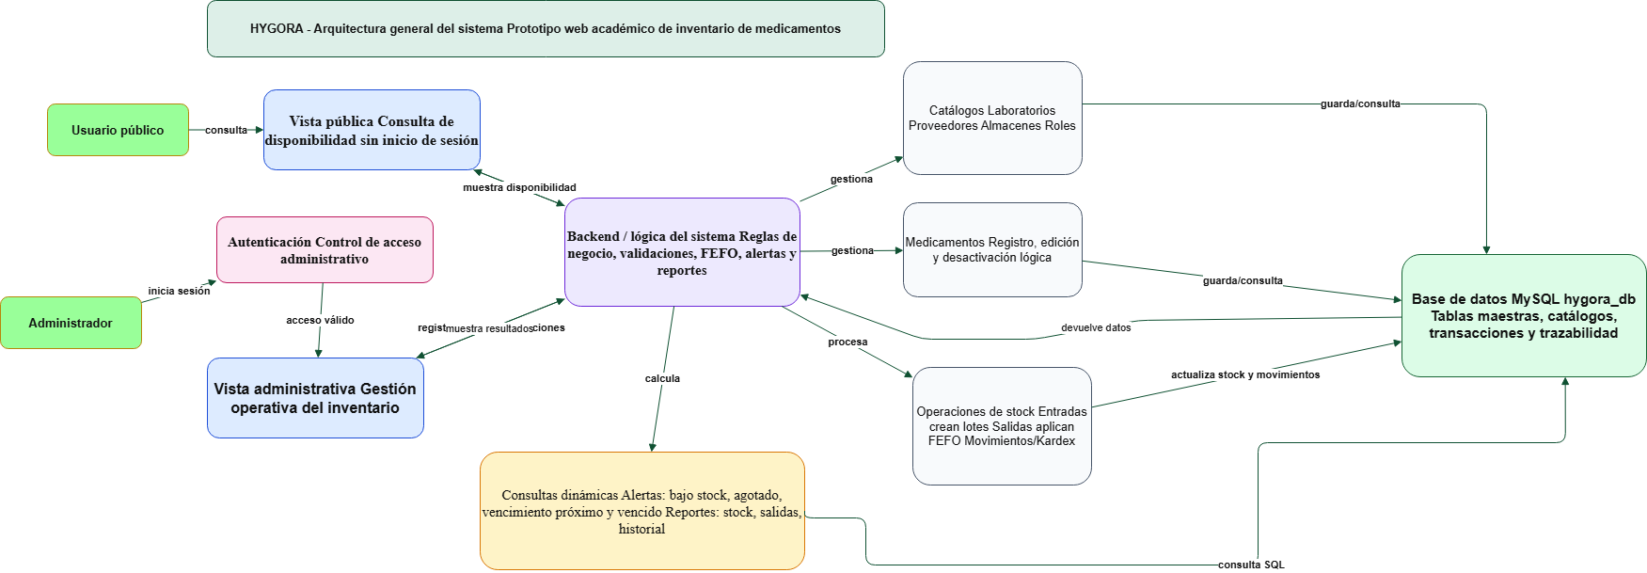

6.2. Modelo Entidad-Relación
El modelo Entidad-Relación visualiza entidades, atributos y relaciones principales del dominio. En este proyecto, las entidades centrales son Medicamento y Lote; los catálogos de apoyo son Laboratorio, Proveedor, Almacen y Rol; y las entidades transaccionales son Entrada, DetalleEntrada, Salida, DetalleSalida y MovimientoInventario.
Figura 2
Modelo Entidad-Relación del sistema HYGORA
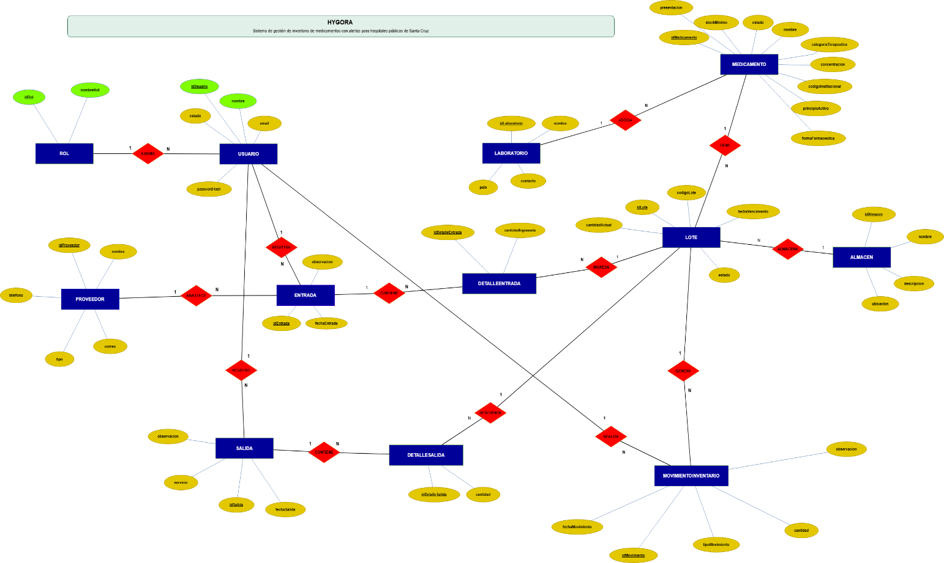

6.3. Modelo MDER
El MDER (Modelo de Datos Entidad-Relación Extendido) describe con mayor detalle las entidades, atributos con tipos de dato, relaciones y cardinalidades. Las cardinalidades fundamentales son: Medicamento a Lote (1:N), Laboratorio a Medicamento (1:N), Almacen a Lote (1:N), Entrada a DetalleEntrada (1:N), Salida a DetalleSalida (1:N), Lote a MovimientoInventario (1:N) y Usuario a MovimientoInventario (1:N).
La entidad MovimientoInventario se relaciona con Lote y Usuario para conservar trazabilidad. Cada movimiento registra qué lote fue afectado, qué usuario realizó la operación, qué tipo de movimiento ocurrió y qué cantidad fue modificada.
Figura 3
Modelo de Datos Entidad-Relación Extendido del sistema HYGORA
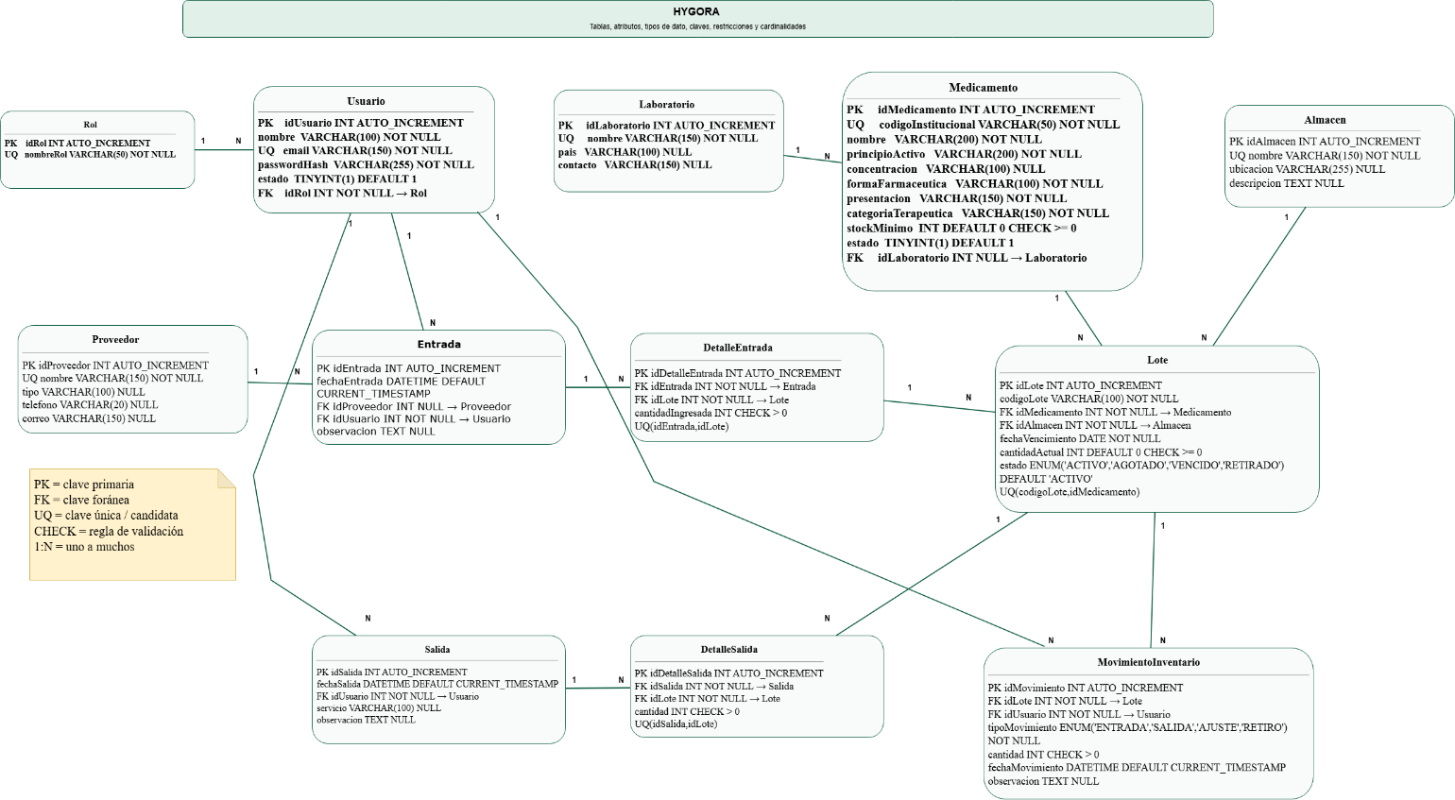

6.4. Modelo lógico relacional
El modelo lógico relacional transforma las entidades del modelo conceptual en tablas con claves primarias, claves foráneas, restricciones de unicidad y reglas de validación. El esquema fue generado en MySQL Workbench a partir del script SQL de creación del esquema.
Figura 4
Modelo lógico relacional generado en MySQL Workbench
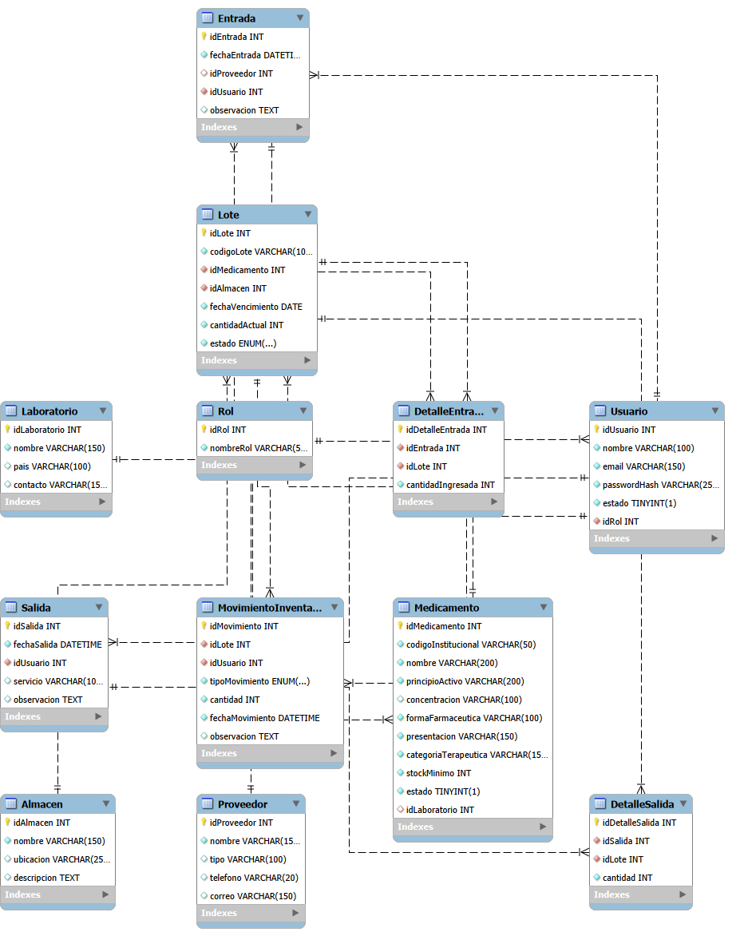

Tabla | Atributos principales
Laboratorio | idLaboratorio (PK), nombre, pais, contacto
Proveedor | idProveedor (PK), nombre, tipo, telefono, correo
Almacen | idAlmacen (PK), nombre, ubicacion, descripcion
Rol | idRol (PK), nombreRol
Usuario | idUsuario (PK), nombre, email, passwordHash, estado, idRol (FK→Rol)
Medicamento | idMedicamento (PK), codigoInstitucional (UNIQUE), nombre, principioActivo, concentracion, formaFarmaceutica, presentacion, categoriaTerapeutica, stockMinimo, estado, idLaboratorio (FK→Laboratorio)
Lote | idLote (PK), codigoLote, idMedicamento (FK→Medicamento), idAlmacen (FK→Almacen), fechaVencimiento, cantidadActual (≥0), estado, UNIQUE(codigoLote, idMedicamento)
Entrada | idEntrada (PK), fechaEntrada, idProveedor (FK→Proveedor), idUsuario (FK→Usuario), observacion
DetalleEntrada | idDetalleEntrada (PK), idEntrada (FK→Entrada), idLote (FK→Lote), cantidadIngresada
Salida | idSalida (PK), fechaSalida, idUsuario (FK→Usuario), servicio, observacion
DetalleSalida | idDetalleSalida (PK), idSalida (FK→Salida), idLote (FK→Lote), cantidad
MovimientoInventario | idMovimiento (PK), idLote (FK→Lote), idUsuario (FK→Usuario), tipoMovimiento, cantidad, fechaMovimiento, observacion

6.5. Clasificación de tablas
Tipo | Tablas | Justificación
Maestras | Medicamento, Usuario | Contienen datos principales del sistema. Se referencian desde múltiples tablas.
Catálogos | Laboratorio, Proveedor, Almacén, Rol | Evitan repetición de valores; se actualizan de forma independiente.
Transaccionales | Entrada, DetalleEntrada, Salida, DetalleSalida | Registran operaciones que modifican el inventario.
Trazabilidad | MovimientoInventario | Conserva historial de cambios sobre lotes. Funciona como Kardex digital.
Existencia física | Lote | Representa la existencia física temporal de medicamentos con fecha de vencimiento.

6.6. Justificación de normalización hasta Tercera Forma Normal
El modelo fue diseñado para cumplir como mínimo con Tercera Forma Normal. La normalización se aplica para evitar que una misma información se repita en múltiples lugares, para reducir inconsistencias y para facilitar operaciones de inserción, actualización y eliminación (Elmasri & Navathe, 2017). En inventario farmacéutico, esto es especialmente importante porque un cambio en un laboratorio, proveedor o usuario no debe obligar a modificar todos los registros históricos.

6.6.1. Primera Forma Normal (1FN)
El modelo cumple 1FN porque todos los atributos son atómicos y cada tabla tiene una clave primaria. Por ejemplo, un medicamento no almacena una lista de lotes en una sola celda; cada lote se registra como fila independiente en la tabla Lote. Una salida no guarda una lista de medicamentos en un campo de texto, sino que se descompone mediante DetalleSalida. No existen grupos repetitivos ni atributos multivaluados.

6.6.2. Segunda Forma Normal (2FN)
El modelo cumple 2FN porque los atributos no clave dependen de la clave completa de cada tabla. En las tablas de detalle (DetalleEntrada, DetalleSalida), la cantidad ingresada o retirada depende de la operación específica y del lote afectado, no solo de uno de los dos. Los datos propios del medicamento (nombre, concentración, principio activo) no se almacenan en DetalleSalida, porque ya dependen de Lote y Medicamento mediante clave foránea. No existen dependencias parciales.

6.6.3. Tercera Forma Normal (3FN)
El modelo cumple 3FN porque evita dependencias transitivas. Los datos del laboratorio se almacenan en Laboratorio y no dentro de Medicamento; los datos del proveedor se almacenan en Proveedor y no dentro de Entrada; los datos del usuario se almacenan en Usuario y no dentro de MovimientoInventario; y la información del almacén se almacenan en Almacén y no dentro de Lote. Así, cada atributo no clave depende directamente de la clave de su tabla y no de otro atributo no clave.

6.7. Tabla de verificación de normalización por tabla
Tabla | 1FN | 2FN | 3FN | Justificación
Laboratorio | ✓ | ✓ | ✓ | Todos los datos dependen directamente de idLaboratorio. No hay dependencias transitivas.
Proveedor | ✓ | ✓ | ✓ | Todos los datos dependen de idProveedor. Independiente de Entrada.
Almacen | ✓ | ✓ | ✓ | Datos propios del almacén dependen de idAlmacen.
Rol | ✓ | ✓ | ✓ | Solo contiene idRol y nombreRol. Sin dependencias transitivas.
Usuario | ✓ | ✓ | ✓ | idRol referenciado por FK; no se repiten datos del rol. Atributos dependen de idUsuario.
Medicamento | ✓ | ✓ | ✓ | idLaboratorio referenciado por FK; no repite datos del laboratorio. Atributos dependen de idMedicamento.
Lote | ✓ | ✓ | ✓ | idMedicamento e idAlmacen como FK. cantidadActual es dato operativo del lote. Sin dependencias transitivas.
Entrada | ✓ | ✓ | ✓ | idProveedor e idUsuario como FK. Datos generales de recepción dependen de idEntrada.
DetalleEntrada | ✓ | ✓ | ✓ | cantidadIngresada depende del detalle completo (idEntrada + idLote). Sin dependencias parciales.
Salida | ✓ | ✓ | ✓ | idUsuario como FK. Datos generales de salida dependen de idSalida.
DetalleSalida | ✓ | ✓ | ✓ | cantidad depende del detalle completo (idSalida + idLote). Referencia idLote para trazabilidad FEFO.
MovimientoInventario | ✓ | ✓ | ✓ | No duplica nombres de medicamento ni usuario; referencia lote y usuario mediante FK.

6.8. Matriz de dependencias funcionales
La matriz de dependencias funcionales resume qué atributos dependen de la clave principal en cada tabla. Sirve como evidencia de normalización, complementando el modelo ER y el MDER.
Tabla | Dependencia funcional principal
Medicamento | idMedicamento → codigoInstitucional, nombre, principioActivo, concentracion, formaFarmaceutica, presentacion, categoriaTerapeutica, stockMinimo, estado, idLaboratorio
Lote | idLote → codigoLote, idMedicamento, idAlmacen, fechaVencimiento, cantidadActual, estado
Entrada | idEntrada → fechaEntrada, idProveedor, idUsuario, observacion
DetalleEntrada | idDetalleEntrada → idEntrada, idLote, cantidadIngresada
Salida | idSalida → fechaSalida, idUsuario, servicio, observacion
DetalleSalida | idDetalleSalida → idSalida, idLote, cantidad
MovimientoInventario | idMovimiento → idLote, idUsuario, tipoMovimiento, cantidad, fechaMovimiento, observacion

6.9. Decisiones de diseño relevantes
Decisión de diseño | Justificación técnica
Medicamento separado de Lote | Medicamento representa el catálogo del producto; Lote representa existencia física temporal con fecha de vencimiento y cantidad. En el MVP, el lote nace desde una entrada de inventario para conservar trazabilidad desde el ingreso de stock.
DetalleSalida relacionado con idLote (no idMedicamento) | La salida debe afectar un lote físico específico para aplicar FEFO. Si solo se relacionara con Medicamento, se perdería trazabilidad del lote exacto entregado y no se podría controlar cuál lote fue descontado.
MovimientoInventario como historial (Kardex) | Funciona como registro de auditoría de entradas, salidas, ajustes y retiros. Permite reconstruir cambios de stock en cualquier momento histórico.
Alertas como reglas calculadas (no tabla permanente) | Las alertas dependen de stock, fecha actual y vencimiento. Generarlas por consultas dinámicas evita que queden desactualizadas cuando cambia el stock o avanza la fecha; el botón de aviso del dashboard no modifica el estado de la alerta.
Reportes como consultas SQL | Los reportes se obtienen desde tablas existentes. No se requiere tabla Reporte salvo que se desee guardar histórico de reportes generados.
Laboratorio separado de Medicamento | Cumple 3FN: si el nombre del laboratorio cambiara, solo se actualiza en Laboratorio, no en todos los medicamentos registrados.

6.10. Restricciones e integridad referencial
Restricción | Propósito
codigoInstitucional UNIQUE en Medicamento | Evita duplicidad de medicamentos registrados con el mismo código institucional.
FK Lote.idMedicamento → Medicamento.idMedicamento y UNIQUE(codigoLote, idMedicamento) | Todo lote debe pertenecer a un medicamento existente y no puede repetirse el mismo código de lote para el mismo medicamento.
FK Lote.idAlmacen → Almacen.idAlmacen | Todo lote debe estar asignado a un almacén existente.
FK MovimientoInventario.idLote → Lote.idLote | Todo movimiento debe referenciar un lote válido.
FK DetalleSalida.idLote → Lote.idLote | Toda salida detallada debe apuntar a un lote específico.
cantidadActual ≥ 0 en Lote | Impide que una salida deje cantidad negativa.
cantidad solicitada ≤ stock activo disponible | Validación de negocio: la salida no puede superar el stock activo disponible, y debe descontarse de lotes vigentes según FEFO.
Eliminación lógica de medicamentos | Medicamentos con historial se desactivan (estado = INACTIVO), no se eliminan físicamente.
Medicamento INACTIVO excluido de consulta pública | No aparece en la vista pública, pero se conserva en el historial.

6.11. Consultas principales del sistema
Consulta | Descripción
Stock disponible | Suma de cantidadActual de lotes activos (estado = ACTIVO, fechaVencimiento > HOY) por medicamento, considerando el stock institucional global del prototipo.
Bajo stock | Medicamentos cuyo stock total activo es menor o igual a stockMinimo.
Agotados | Medicamentos con stock total activo igual a cero o sin lotes activos.
Próximos a vencer | Lotes activos con cantidad disponible y fechaVencimiento entre HOY y HOY + N días (configurable).
Vencidos | Lotes con cantidad disponible cuya fechaVencimiento es menor a la fecha actual del sistema o cuyo estado se marca como VENCIDO.
Historial por fecha | MovimientoInventario filtrado por rango temporal.
Historial por medicamento | Movimientos asociados a lotes de un medicamento específico.
Reporte de salidas | Salidas agrupadas por fecha, medicamento o servicio receptor.

6.12. Riesgos del diseño de datos y mitigación
Riesgo | Mitigación aplicada
Redundancia de datos de catálogos | Separar Laboratorio, Proveedor, Almacén y Rol como tablas independientes.
Pérdida de trazabilidad en salidas | DetalleSalida referencia idLote (no idMedicamento), permitiendo saber exactamente qué lote fue entregado.
Stock negativo | Validación previa al registro de salida; restricción cantidadActual ≥ 0.
Alertas desactualizadas | Generar alertas mediante consultas dinámicas en tiempo de ejecución, no como datos fijos.
Eliminación accidental de historial | Desactivación lógica en lugar de eliminación física; restricciones ON DELETE RESTRICT en FK.
Inconsistencia de cantidades | cantidadActual en Lote se actualiza consistentemente con cada entrada y salida registrada; los lotes se originan desde entradas para evitar lotes vacíos sin trazabilidad.

CAPÍTULO VII. DESARROLLO DEL PROTOTIPO

7.1. Descripción del prototipo
HYGORA es el nombre interno del prototipo web. Su propósito es mostrar de forma funcional cómo se pueden registrar medicamentos, crear lotes desde entradas de stock, gestionar salidas con criterio FEFO, consultar disponibilidad, generar alertas dinámicas, revisar movimientos y consultar reportes básicos en un contexto de farmacia hospitalaria pública de Santa Cruz.
El prototipo fue desarrollado siguiendo los requerimientos definidos en el documento, dado que la propuesta funciona como guía del MVP objetivo. Las funcionalidades descritas en este capítulo se verifican mediante los casos de verificación funcional del Capítulo VII, utilizando datos de prueba referenciales.

7.2. Tecnologías utilizadas
El sistema se desarrolló como aplicación web con frontend, backend y base de datos relacional MySQL. El enfoque académico de Base de Datos I se centra en el diseño relacional: entidades, relaciones, normalización e integridad de datos. Desde la implementación, el prototipo utiliza Next.js, React, TypeScript, consultas SQL sobre MySQL y componentes web para las vistas públicas y administrativas.
El despliegue demostrativo se realizó en Vercel, utilizando una base de datos MySQL remota en Aiven mediante variables de entorno. Este despliegue no implica adopción institucional ni uso de datos reales; se mantiene como entorno académico de revisión del MVP.

7.3. Módulos desarrollados
Los módulos desarrollados son: inicio público, consulta pública de disponibilidad, autenticación administrativa, dashboard de alertas, gestión de medicamentos, control de lotes existentes, registro de entradas múltiples, registro de salidas con criterio FEFO, historial de movimientos, alertas automáticas dinámicas, reportes básicos con exportación CSV y administración de catálogos.
La prioridad de desarrollo fue asegurar primero la base funcional: medicamentos, entradas, lotes, salidas y movimientos. Posteriormente se implementaron alertas, reportes, filtros, paginación visual, exportación CSV y despliegue demostrativo. Las mejoras visuales no modifican el modelo de datos, sino que facilitan la revisión del prototipo en un entorno académico.

7.4. Pantallas principales
Las pantallas principales del prototipo HYGORA comprenden la consulta pública, el inicio de sesión administrativo, el panel principal, la gestión de medicamentos, el control de lotes, el registro de entradas, el registro de salidas, el historial de movimientos, las alertas automáticas y los reportes básicos. Para conservar la continuidad del capítulo, las capturas completas se presentan en el Anexo B como evidencia visual del funcionamiento del sistema.
Esta organización permite que el desarrollo del prototipo se describa de forma sintética en el cuerpo del documento, mientras que las imágenes completas quedan disponibles en anexos para su revisión detallada.

7.5. Despliegue demostrativo
El prototipo HYGORA fue desplegado de forma demostrativa en Vercel con la URL pública https://hygora.vercel.app . Esta publicación permite que el evaluador acceda al sistema desde un navegador, sin instalar localmente Node.js, Docker o MySQL. El acceso público permite consultar la disponibilidad referencial de medicamentos, mientras que el panel administrativo permanece protegido mediante credenciales.
Para la persistencia de datos se utiliza una base MySQL remota en Aiven, conectada mediante SSL y variables de entorno. La base demostrativa fue poblada con datos de prueba referenciales para validar medicamentos, lotes, entradas, salidas, movimientos, alertas y reportes. El despliegue mantiene el alcance académico del proyecto: no incorpora datos reales de pacientes y no representa una implementación oficial en hospitales.

CAPÍTULO VIII. VERIFICACIÓN FUNCIONAL

8.1. Enfoque de verificación
La verificación funcional comprueba que el prototipo responda correctamente a los escenarios definidos en la propuesta. No se mide impacto real en hospitales, reducción de desabastecimiento ni mejora en indicadores clínicos. La evaluación se realiza mediante casos de prueba controlados, con datos referenciales, observando si el sistema ejecuta las funciones esperadas.
La verificación funcional no es validación de impacto institucional. Es una estrategia apropiada para un artefacto académico porque permite demostrar funciones observables sin requerir implementación hospitalaria real ni datos sensibles.

8.2. Escenarios de verificación
Código | Módulo | Escenario | Datos de prueba referenciales | Resultado esperado
CP-01 | Medicamentos | Registrar medicamento nuevo | Paracetamol 500 mg comprimido, código MED-001, stock mín. 100, Lab. GenFarma | Medicamento guardado con código institucional único y estado ACTIVO.
CP-02 | Medicamentos | Editar datos de medicamento | Actualizar presentación de "caja x 20" a "caja x 30" | Datos modificados correctamente; historial previo conservado.
CP-03 | Medicamentos | Desactivar medicamento | Cambiar estado de Amoxicilina MED-005 a INACTIVO | Medicamento no aparece en consulta pública; permanece en BD con historial.
CP-04 | Entradas/Lotes | Registrar entrada con lote nuevo | Entrada de Paracetamol, lote L-001, vence 2027-06-30, cantidad 50, almacén Central | Entrada registrada; lote creado desde la entrada con cantidadActual = 50 y movimiento ENTRADA generado.
CP-05 | Entradas | Registrar entrada múltiple válida | Entrada con dos o más ítems de medicamentos diferentes y lotes nuevos | Se crea una sola entrada con varios detalles; se actualiza stock y se genera movimiento por cada lote.
CP-06 | Salidas | Registrar salida FEFO válida | Salida de 10 unidades de un medicamento con lotes vigentes disponibles | Stock disminuye en el lote con vencimiento más próximo; movimiento de salida queda registrado.
CP-07 | Salidas | Impedir salida con stock insuficiente | Solicitar cantidad superior al stock activo disponible del medicamento | Sistema rechaza la operación con mensaje de error claro y no genera movimiento.
CP-08 | Alertas | Detectar medicamento bajo stock | Stock total de Metformina = 80 unidades; stock mínimo = 100 | Se muestra alerta de bajo stock para Metformina.
CP-09 | Alertas | Detectar medicamento agotado | Stock total de Ibuprofeno = 0 | Se muestra alerta de agotado para Ibuprofeno.
CP-10 | Alertas | Detectar vencimiento próximo | Lote L-003 de Omeprazol vence en 15 días | Se muestra alerta de vencimiento próximo con fecha del lote.
CP-11 | Alertas | Detectar lote vencido | Lote L-002 con fechaVencimiento anterior a la fecha actual | Se muestra alerta de lote vencido; el lote queda excluido del stock activo disponible hasta su retiro.
CP-12 | Consulta pública | Consultar disponibilidad sin autenticación | Buscar Paracetamol en vista pública | Se muestra estado disponible; medicamentos inactivos no aparecen.
CP-13 | Reportes | Generar reporte de stock actual | Sin filtro específico | Se visualiza listado de medicamentos con cantidades actuales y estados; se mantiene exportación CSV.
CP-14 | Historial | Filtrar movimientos por fecha y medicamento | Rango 2025-01-01 a 2025-06-30, medicamento Paracetamol | Se muestran únicamente los movimientos del período y medicamento especificados.

8.3. Tabla de resultados de verificación
La tabla siguiente resume los resultados funcionales obtenidos en el MVP. La evidencia visual debe adjuntarse mediante capturas de pantalla en los anexos, manteniendo la trazabilidad entre caso, módulo, resultado y evidencia.
Caso | Módulo | Resultado esperado | Resultado obtenido | Estado | Evidencia
CP-01 | Medicamentos | Medicamento guardado con código único y estado ACTIVO. | Medicamento registrado correctamente con código único y estado ACTIVO. | Cumple | insertado en anexos
CP-02 | Medicamentos | Datos modificados; historial conservado. | Datos editados correctamente; el historial operativo se conserva. | Cumple | insertado en anexos
CP-03 | Medicamentos | No aparece en consulta pública; permanece en BD. | Medicamento desactivado lógicamente; no aparece en la consulta pública. | Cumple | insertado en anexos
CP-04 | Entradas/Lotes | Entrada registrada; lote creado desde la entrada. | Entrada registrada; lote creado desde la entrada con stock inicial. | Cumple | insertado en  anexos
CP-05 | Entradas | Entrada múltiple creada; stock y movimientos generados. | Entrada múltiple registrada; se generaron varios detalles, stock y movimientos. | Cumple | insertado en anexos
CP-06 | Salidas | Salida FEFO aplicada; stock disminuido y movimiento registrado. | Salida aplicada con criterio FEFO y movimiento de salida registrado. | Cumple | insertado en anexos
CP-07 | Salidas | Sistema rechaza la operación sin alterar stock. | Salida rechazada sin alterar el stock cuando la cantidad supera la disponibilidad. | Cumple | insertado en anexos
CP-08 | Alertas | Alerta de bajo stock visible. | Alerta de bajo stock visible en dashboard y módulo de alertas. | Cumple | insertado en anexos
CP-09 | Alertas | Alerta de agotado visible. | Alerta de medicamento agotado visible según stock activo disponible. | Cumple | insertado en anexos
CP-10 | Alertas | Alerta de vencimiento próximo visible. | Alerta de vencimiento próximo visible para lote dentro del rango configurado. | Cumple | insertado en anexos
CP-11 | Alertas | Alerta de lote vencido visible; excluido del stock activo. | Alerta de lote vencido visible; lote excluido del stock activo disponible. | Cumple | insertado en anexos
CP-12 | Consulta pública | Disponibilidad mostrada; inactivos excluidos. | Consulta pública muestra disponibilidad referencial sin autenticación. | Cumple | insertado en anexos
CP-13 | Reportes | Listado con cantidades, estados y opción de exportación CSV visible. | Reporte de stock visible con opción de exportación CSV. | Cumple | Insertado en anexos
CP-14 | Historial | Movimientos filtrados mostrados correctamente. | Historial de movimientos filtrado correctamente por criterios definidos. | Cumple | insertado en anexos

8.4. Limitaciones del prototipo
- El prototipo no se implementará oficialmente en hospitales reales.
- No se utilizarán datos reales de pacientes ni información clínica sensible.
- No se medirá reducción real del desabastecimiento ni impacto institucional.
- Las alertas son automáticas basadas en reglas; no son predictivas ni utilizan inteligencia artificial.
- La exportación de reportes CSV se mantiene como funcionalidad complementaria del prototipo y no sustituye reportes institucionales avanzados.
- La integración con sistemas oficiales (SNUS, SALMI, SIAL) queda como posible mejora futura.
- El despliegue demostrativo puede tener limitaciones de disponibilidad propias de las plataformas gratuitas o de bajo costo utilizadas, como Vercel y Aiven.

CONCLUSIONES
El análisis de la problemática permitió identificar que la gestión de inventario de medicamentos en hospitales públicos requiere información organizada y actualizada sobre stock, lotes, vencimientos, entradas, salidas e historial de movimientos. El prototipo HYGORA representa estos procesos mediante una base de datos relacional y una interfaz web con módulos públicos y administrativos.
La propuesta de solución quedó delimitada como un prototipo web funcional con fines académicos y demostrativos, no como una implementación oficial en instituciones hospitalarias. Esta delimitación permitió mantener coherencia metodológica: se verifican funciones observables sobre datos de prueba referenciales, sin afirmar impacto real en la reducción del desabastecimiento.
El diseño de la base de datos relacional MySQL constituye el componente técnico más importante del proyecto. La separación de entidades como Medicamento, Lote, Entrada, DetalleEntrada, Salida, DetalleSalida y MovimientoInventario permite conservar trazabilidad, aplicar reglas FEFO, controlar vencimientos y evitar redundancias propias de un modelo no normalizado.
Los requerimientos funcionales y no funcionales se reflejan en el MVP desarrollado. El prototipo incluye registro, edición y desactivación de medicamentos, entradas múltiples que crean lotes con stock inicial, control de lotes existentes, salidas con criterio FEFO, historial de movimientos, alertas automáticas dinámicas, reportes básicos con exportación CSV y consulta pública de disponibilidad.
La verificación funcional con datos de prueba referenciales es la estrategia adecuada para evaluar el prototipo en un contexto académico. Permite comprobar el comportamiento del sistema ante escenarios controlados, como stock disponible, bajo stock, agotado, vencimiento próximo, lote vencido, salida válida, salida rechazada por stock insuficiente y consulta pública de disponibilidad.
La integración de contenidos de Base de Datos I y Metodología de la Investigación en un proyecto único permitió demostrar cómo los fundamentos teóricos de la disciplina informática se aplican a la solución de problemas operativos mediante un artefacto tecnológico verificable.

REFERENCIAS
Agencia Estatal de Medicamentos y Tecnologías en Salud. (2020). Circular MS/AGEMED/CR/83/2020: Buenas prácticas de almacenamiento y manufactura. Ministerio de Salud y Deportes. https://www.agemed.gob.bo/circulares/2020/CIRCULAR-83-2020.pdf
Angulo-Murillo, R., Zambrano-Zambrano, M., & Sánchez-Arteaga, J. (2023). Gestión interna del inventario en el sector farmacéutico. Revista de Ciencias Administrativas y Económicas, 12(1), 45–62.
Condori Uria, L., & Vega Díaz, M. (2025). Sistema de facturación e inventario en empresa farmacéutica de San Juan de Lurigancho: análisis de inconsistencias. Repositorio Institucional, Universidad Nacional Mayor de San Marcos.
Defensoría del Pueblo. (2025, 6 de mayo). Verificativo de la Defensoría del Pueblo evidencia falta de stock de medicamentos en el 60% de centros de salud a nivel nacional. https://www.defensoria.gob.bo/noticias/verificativo-de-la-defensoria-del-pueblo-evidencia-falta-de-stock-de-medicamentos-en-el-60de-centros-de-salud-a-nivel-nacional
Elmasri, R., & Navathe, S. B. (2017). Fundamentals of database systems (7.ª ed.). Pearson Education.
Estado Plurinacional de Bolivia. (1996, 17 de diciembre). Ley N.º 1737 — Ley de la Política Nacional del Medicamento. Gaceta Oficial de Bolivia. https://www.lexivox.org/norms/BO-L-1737.html
Estado Plurinacional de Bolivia. (1998, 30 de noviembre). Decreto Supremo N.º 25235 — Reglamento a la Ley del Medicamento. Gaceta Oficial de Bolivia. https://www.lexivox.org/norms/BO-DS-25235.html
Estado Plurinacional de Bolivia. (2002, 21 de diciembre). Decreto Supremo N.º 26873 — Sistema Nacional Único de Suministro (SNUS). Gaceta Oficial de Bolivia. https://www.lexivox.org/norms/BO-DS-26873.html
IBM. (2024). Referential integrity and tables. IBM Documentation. https://www.ibm.com/docs/en/i/7.4.0?topic=table-referential-integrity-tables
Oracle. (2024). MySQL 8.0 Reference Manual: FOREIGN KEY constraints. MySQL Documentation. https://dev.mysql.com/doc/refman/8.0/en/create-table-foreign-keys.html
Organización Mundial de la Salud. (2019). Essential medicines and health products: Access and rational use. World Health Organization.
Organización Panamericana de la Salud. (2009). Recomendaciones de OPS/OMS para orientar la planificación de necesidades y manejo de inventarios de medicamentos antivirales. https://www.paho.org/es/documentos/recomendaciones-opsoms-para-orientar-planificacion-necesidades-manejo-inventarios-d
Pressman, R. S., & Maxim, B. R. (2020). Software engineering: A practitioner's approach (9.ª ed.). McGraw-Hill Education.
Silberschatz, A., Korth, H. F., & Sudarshan, S. (2019). Database system concepts (7.ª ed.). McGraw-Hill Education.
Sommerville, I. (2016). Software engineering (10.ª ed.). Pearson Education.

ANEXOS
Anexo A. Script SQL de creación del esquema
El siguiente script SQL corresponde a la creación de la base de datos, tablas, claves primarias, claves foráneas, restricciones e índices principales del esquema HYGORA.
DROP DATABASE IF EXISTS hygora_db;
CREATE DATABASE hygora_db;
USE hygora_db;
CREATE TABLE Rol (
idRol INT AUTO_INCREMENT PRIMARY KEY,
nombreRol VARCHAR(50) NOT NULL UNIQUE
) ENGINE=InnoDB DEFAULT CHARSET=utf8mb4 COLLATE=utf8mb4_unicode_ci;

CREATE TABLE Laboratorio (
idLaboratorio INT AUTO_INCREMENT PRIMARY KEY,
nombre VARCHAR(150) NOT NULL UNIQUE,
pais VARCHAR(100) NULL,
contacto VARCHAR(150) NULL
) ENGINE=InnoDB DEFAULT CHARSET=utf8mb4 COLLATE=utf8mb4_unicode_ci;

CREATE TABLE Proveedor (
idProveedor INT AUTO_INCREMENT PRIMARY KEY,
nombre VARCHAR(150) NOT NULL UNIQUE,
tipo VARCHAR(100) NULL,
telefono VARCHAR(20) NULL,
correo VARCHAR(150) NULL
) ENGINE=InnoDB DEFAULT CHARSET=utf8mb4 COLLATE=utf8mb4_unicode_ci;

CREATE TABLE Almacen (
idAlmacen INT AUTO_INCREMENT PRIMARY KEY,
nombre VARCHAR(150) NOT NULL UNIQUE,
ubicacion VARCHAR(255) NULL,
descripcion TEXT NULL
) ENGINE=InnoDB DEFAULT CHARSET=utf8mb4 COLLATE=utf8mb4_unicode_ci;

CREATE TABLE Usuario (
idUsuario INT AUTO_INCREMENT PRIMARY KEY,
nombre VARCHAR(100) NOT NULL,
email VARCHAR(150) NOT NULL UNIQUE,
passwordHash VARCHAR(255) NOT NULL,
estado TINYINT(1) NOT NULL DEFAULT 1,
idRol INT NOT NULL,

CONSTRAINT chk_usuario_estado
CHECK (estado IN (0, 1)),

CONSTRAINT fk_usuario_rol
FOREIGN KEY (idRol)
REFERENCES Rol(idRol)
ON UPDATE CASCADE
ON DELETE RESTRICT
) ENGINE=InnoDB DEFAULT CHARSET=utf8mb4 COLLATE=utf8mb4_unicode_ci;

CREATE TABLE Medicamento (
idMedicamento INT AUTO_INCREMENT PRIMARY KEY,
codigoInstitucional VARCHAR(50) NOT NULL UNIQUE,
nombre VARCHAR(200) NOT NULL,
principioActivo VARCHAR(200) NOT NULL,
concentracion VARCHAR(100) NULL,
formaFarmaceutica VARCHAR(100) NOT NULL,
presentacion VARCHAR(150) NOT NULL,
categoriaTerapeutica VARCHAR(150) NOT NULL,
stockMinimo INT NOT NULL DEFAULT 0,
estado TINYINT(1) NOT NULL DEFAULT 1,
idLaboratorio INT NULL,

CONSTRAINT chk_medicamento_stock_minimo
CHECK (stockMinimo >= 0),

CONSTRAINT chk_medicamento_estado
CHECK (estado IN (0, 1)),

CONSTRAINT fk_medicamento_laboratorio
FOREIGN KEY (idLaboratorio)
REFERENCES Laboratorio(idLaboratorio)
ON UPDATE CASCADE
ON DELETE SET NULL
) ENGINE=InnoDB DEFAULT CHARSET=utf8mb4 COLLATE=utf8mb4_unicode_ci;

CREATE TABLE Lote (
idLote INT AUTO_INCREMENT PRIMARY KEY,
codigoLote VARCHAR(100) NOT NULL,
idMedicamento INT NOT NULL,
idAlmacen INT NOT NULL,
fechaVencimiento DATE NOT NULL,
cantidadActual INT NOT NULL DEFAULT 0,
estado ENUM('ACTIVO', 'AGOTADO', 'VENCIDO', 'RETIRADO') NOT NULL DEFAULT 'ACTIVO',

CONSTRAINT uq_lote_codigo_medicamento
UNIQUE (codigoLote, idMedicamento),

CONSTRAINT chk_lote_cantidad_actual
CHECK (cantidadActual >= 0),

CONSTRAINT fk_lote_medicamento
FOREIGN KEY (idMedicamento)
REFERENCES Medicamento(idMedicamento)
ON UPDATE CASCADE
ON DELETE RESTRICT,

CONSTRAINT fk_lote_almacen
FOREIGN KEY (idAlmacen)
REFERENCES Almacen(idAlmacen)
ON UPDATE CASCADE
ON DELETE RESTRICT
) ENGINE=InnoDB DEFAULT CHARSET=utf8mb4 COLLATE=utf8mb4_unicode_ci;

CREATE TABLE Entrada (
idEntrada INT AUTO_INCREMENT PRIMARY KEY,
fechaEntrada DATETIME NOT NULL DEFAULT CURRENT_TIMESTAMP,
idProveedor INT NULL,
idUsuario INT NOT NULL,
observacion TEXT NULL,

CONSTRAINT fk_entrada_proveedor
FOREIGN KEY (idProveedor)
REFERENCES Proveedor(idProveedor)
ON UPDATE CASCADE
ON DELETE SET NULL,

CONSTRAINT fk_entrada_usuario
FOREIGN KEY (idUsuario)
REFERENCES Usuario(idUsuario)
ON UPDATE CASCADE
ON DELETE RESTRICT
) ENGINE=InnoDB DEFAULT CHARSET=utf8mb4 COLLATE=utf8mb4_unicode_ci;

CREATE TABLE DetalleEntrada (
idDetalleEntrada INT AUTO_INCREMENT PRIMARY KEY,
idEntrada INT NOT NULL,
idLote INT NOT NULL,
cantidadIngresada INT NOT NULL,

CONSTRAINT uq_detalle_entrada_lote
UNIQUE (idEntrada, idLote),

CONSTRAINT chk_detalle_entrada_cantidad
CHECK (cantidadIngresada > 0),

CONSTRAINT fk_detalle_entrada_entrada
FOREIGN KEY (idEntrada)
REFERENCES Entrada(idEntrada)
ON UPDATE CASCADE
ON DELETE RESTRICT,

CONSTRAINT fk_detalle_entrada_lote
FOREIGN KEY (idLote)
REFERENCES Lote(idLote)
ON UPDATE CASCADE
ON DELETE RESTRICT
) ENGINE=InnoDB DEFAULT CHARSET=utf8mb4 COLLATE=utf8mb4_unicode_ci;

CREATE TABLE Salida (
idSalida INT AUTO_INCREMENT PRIMARY KEY,
fechaSalida DATETIME NOT NULL DEFAULT CURRENT_TIMESTAMP,
idUsuario INT NOT NULL,
servicio VARCHAR(100) NULL,
observacion TEXT NULL,

CONSTRAINT fk_salida_usuario
FOREIGN KEY (idUsuario)
REFERENCES Usuario(idUsuario)
ON UPDATE CASCADE
ON DELETE RESTRICT
) ENGINE=InnoDB DEFAULT CHARSET=utf8mb4 COLLATE=utf8mb4_unicode_ci;

CREATE TABLE DetalleSalida (
idDetalleSalida INT AUTO_INCREMENT PRIMARY KEY,
idSalida INT NOT NULL,
idLote INT NOT NULL,
cantidad INT NOT NULL,

CONSTRAINT uq_detalle_salida_lote
UNIQUE (idSalida, idLote),

CONSTRAINT chk_detalle_salida_cantidad
CHECK (cantidad > 0),

CONSTRAINT fk_detalle_salida_salida
FOREIGN KEY (idSalida)
REFERENCES Salida(idSalida)
ON UPDATE CASCADE
ON DELETE RESTRICT,

CONSTRAINT fk_detalle_salida_lote
FOREIGN KEY (idLote)
REFERENCES Lote(idLote)
ON UPDATE CASCADE
ON DELETE RESTRICT
) ENGINE=InnoDB DEFAULT CHARSET=utf8mb4 COLLATE=utf8mb4_unicode_ci;

CREATE TABLE MovimientoInventario (
idMovimiento INT AUTO_INCREMENT PRIMARY KEY,
idLote INT NOT NULL,
idUsuario INT NOT NULL,
tipoMovimiento ENUM('ENTRADA', 'SALIDA', 'AJUSTE', 'RETIRO') NOT NULL,
cantidad INT NOT NULL,
fechaMovimiento DATETIME NOT NULL DEFAULT CURRENT_TIMESTAMP,
observacion TEXT NULL,

CONSTRAINT chk_movimiento_cantidad
CHECK (cantidad > 0),

CONSTRAINT fk_movimiento_lote
FOREIGN KEY (idLote)
REFERENCES Lote(idLote)
ON UPDATE CASCADE
ON DELETE RESTRICT,

CONSTRAINT fk_movimiento_usuario
FOREIGN KEY (idUsuario)
REFERENCES Usuario(idUsuario)
ON UPDATE CASCADE
ON DELETE RESTRICT
) ENGINE=InnoDB DEFAULT CHARSET=utf8mb4 COLLATE=utf8mb4_unicode_ci;

CREATE INDEX idx_lote_estado_vencimiento
ON Lote (estado, fechaVencimiento);

CREATE INDEX idx_lote_medicamento_estado
ON Lote (idMedicamento, estado);

CREATE INDEX idx_entrada_fecha
ON Entrada (fechaEntrada);

CREATE INDEX idx_salida_fecha
ON Salida (fechaSalida);

CREATE INDEX idx_movimiento_fecha_tipo
ON MovimientoInventario (fechaMovimiento, tipoMovimiento);

CREATE INDEX idx_movimiento_lote_fecha
ON MovimientoInventario (idLote, fechaMovimiento);

Anexo B. Capturas de pantallas principales del prototipo
Las siguientes capturas documentan visualmente las pantallas principales del prototipo HYGORA, utilizadas como evidencia de las funcionalidades desarrolladas.

Figura B1
Pantalla de inicio del prototipo HYGORA
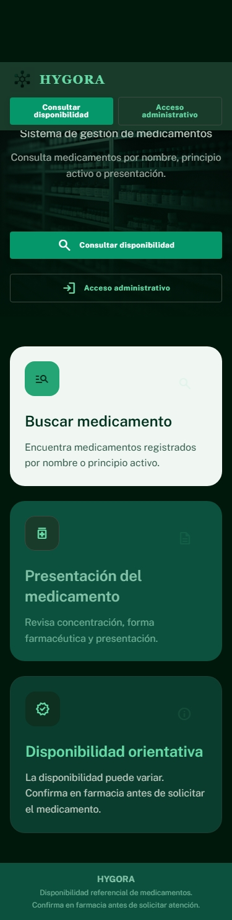
Nota. Captura de pantalla del prototipo HYGORA correspondiente a la pantalla inicial del sistema.

Figura B2
Pantalla de consulta pública de disponibilidad
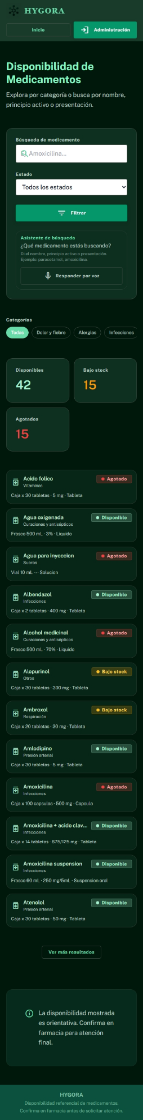
Nota. Captura de pantalla del prototipo HYGORA donde se observa la consulta pública de disponibilidad referencial de medicamentos.

Figura B3
Pantalla de inicio de sesión administrativo
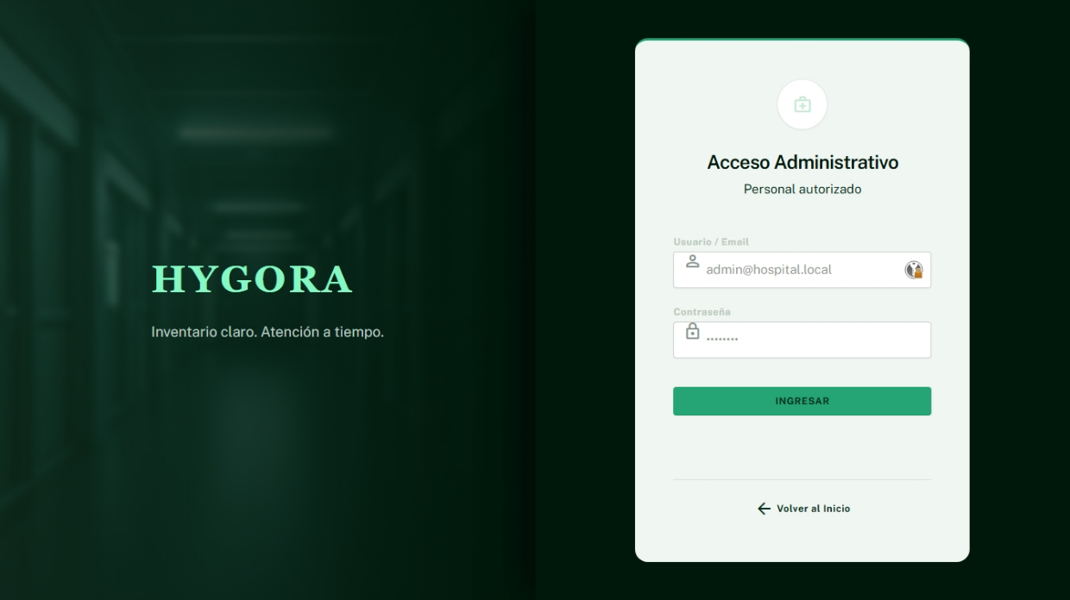
Nota. Captura de pantalla del prototipo HYGORA correspondiente al acceso administrativo protegido.

Figura B4
Panel administrativo con alertas
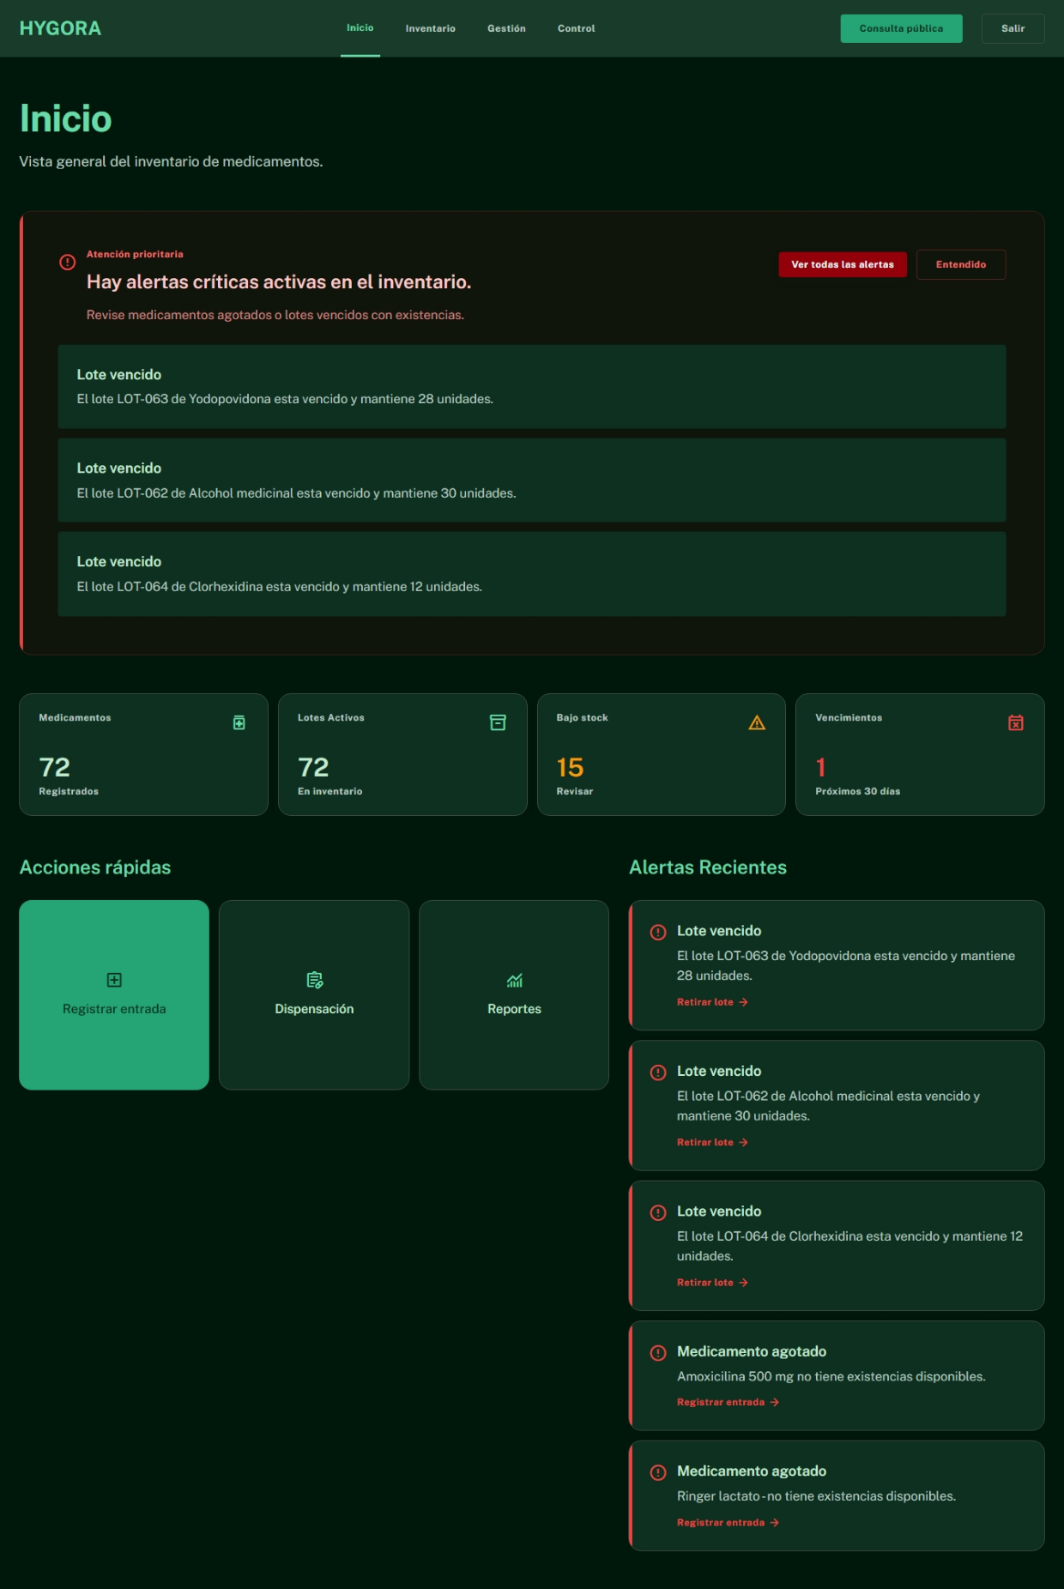
Nota. Captura de pantalla del panel administrativo del prototipo HYGORA con indicadores y alertas del inventario.

Figura B5
Gestión de medicamentos
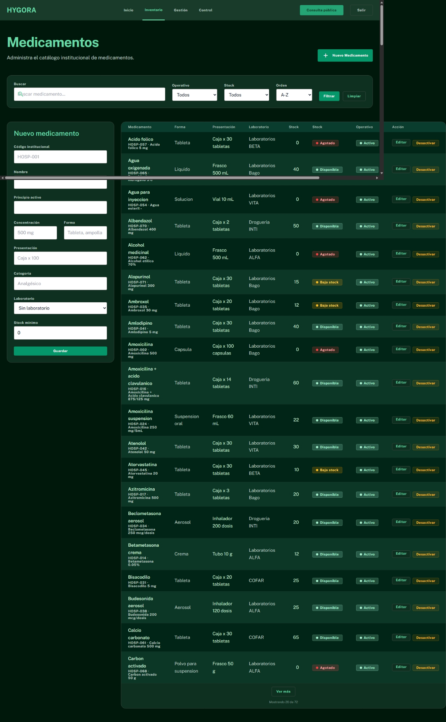
Nota. Captura de pantalla del módulo de gestión de medicamentos del prototipo HYGORA.

Figura B6
Control de lotes
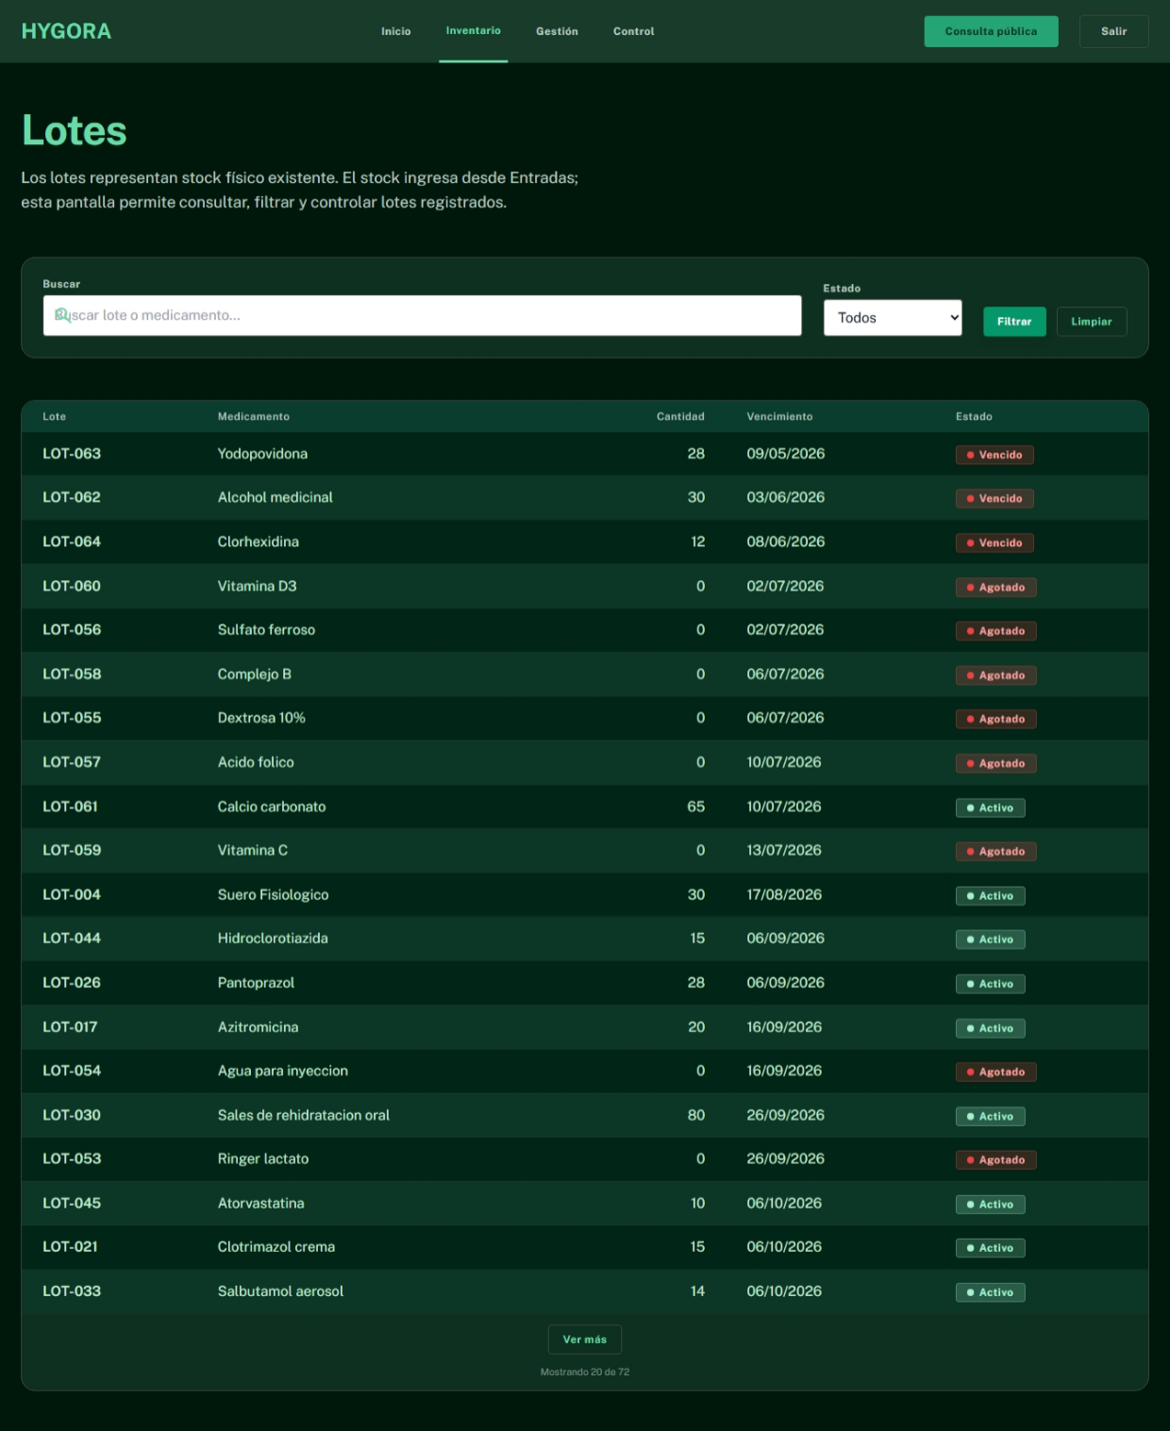
Nota. Captura de pantalla del módulo de control de lotes, vencimientos y cantidades disponibles.

Figura B7
Registro de entradas de medicamentos
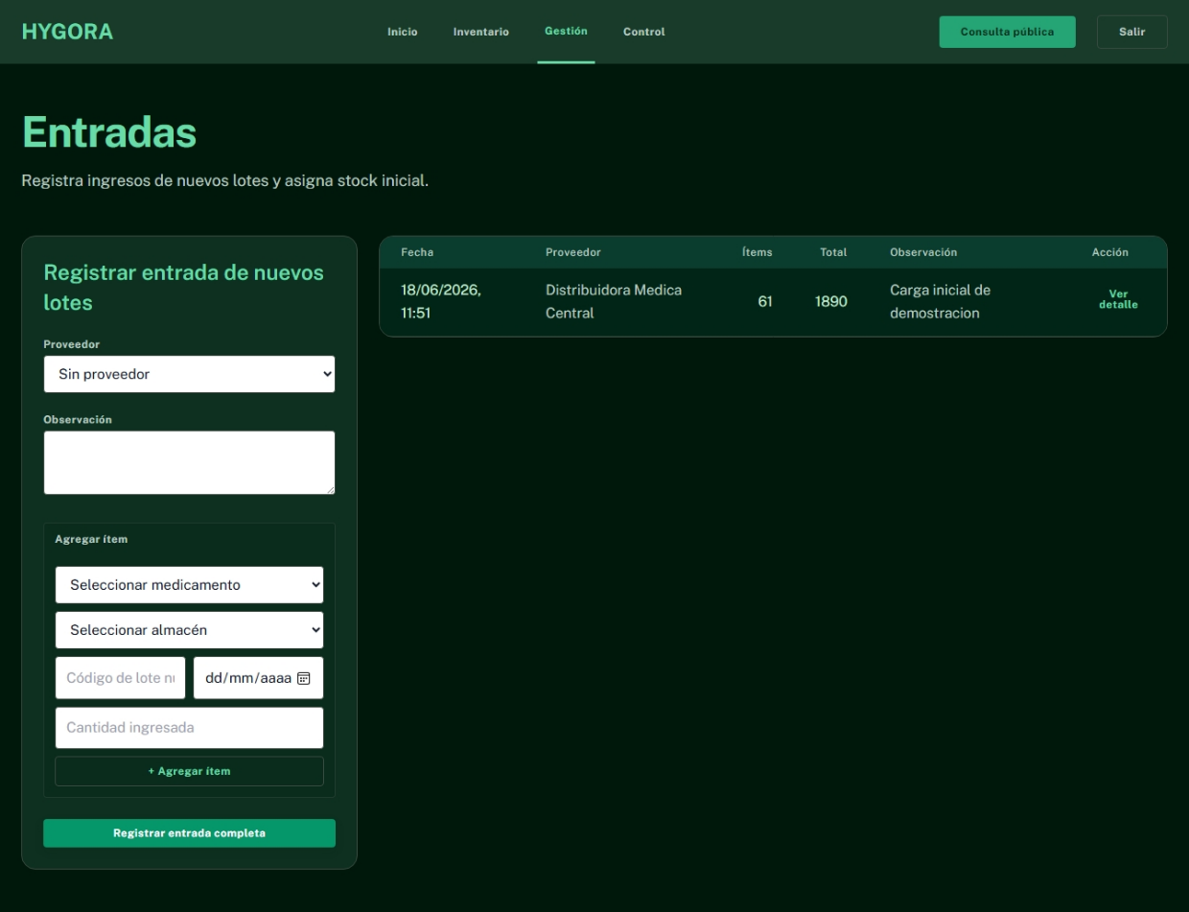
Nota. Captura de pantalla del módulo de registro de entradas de stock y creación de lotes.

Figura B8
Registro de salidas de medicamentos
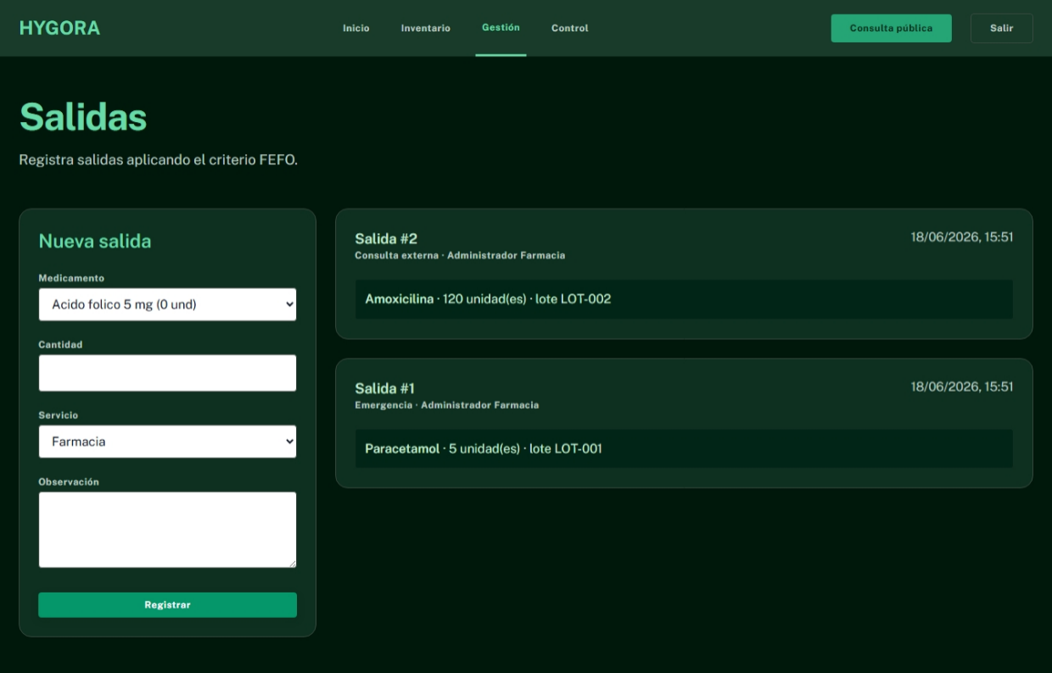
Nota. Captura de pantalla del módulo de registro de salidas de medicamentos con control de stock.

Figura B9
Historial de movimientos con filtros
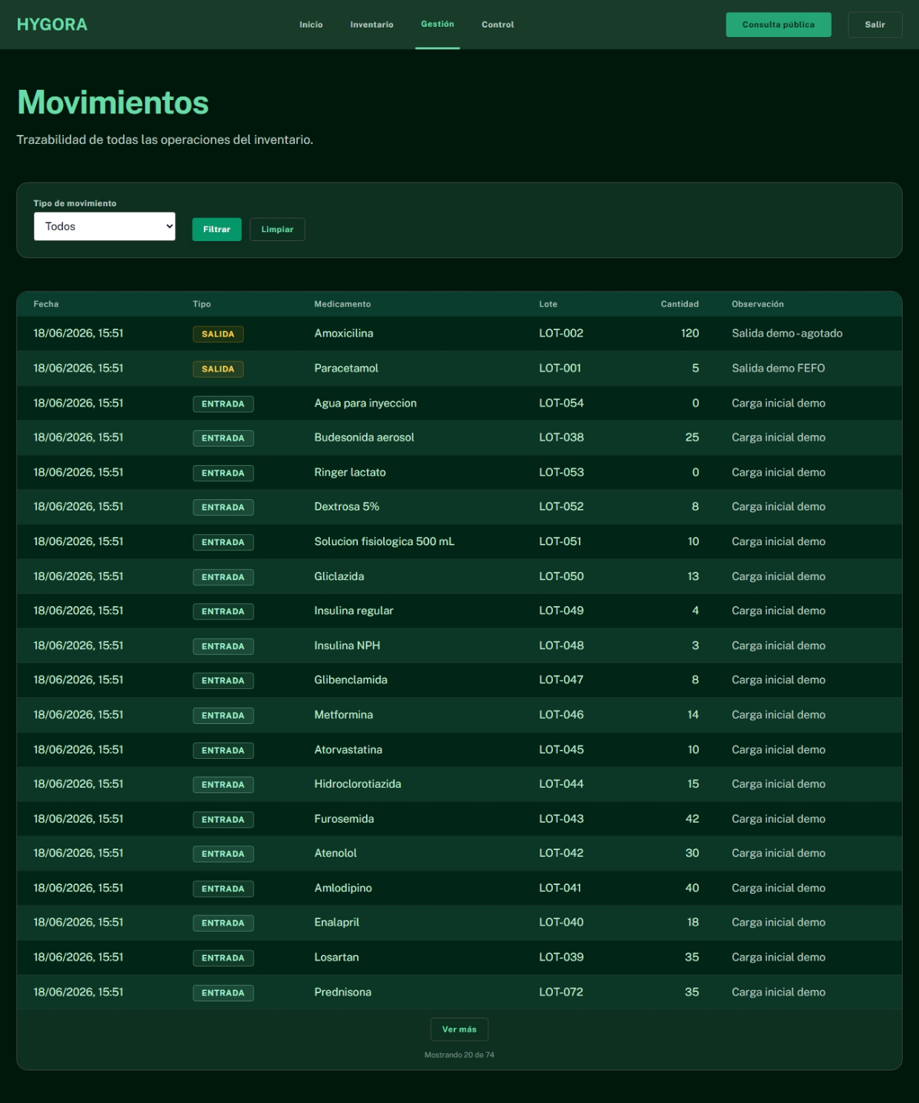
Nota. Captura de pantalla del historial de movimientos con filtros por fecha, tipo de movimiento y medicamento.
Figura B10
Alertas automáticas
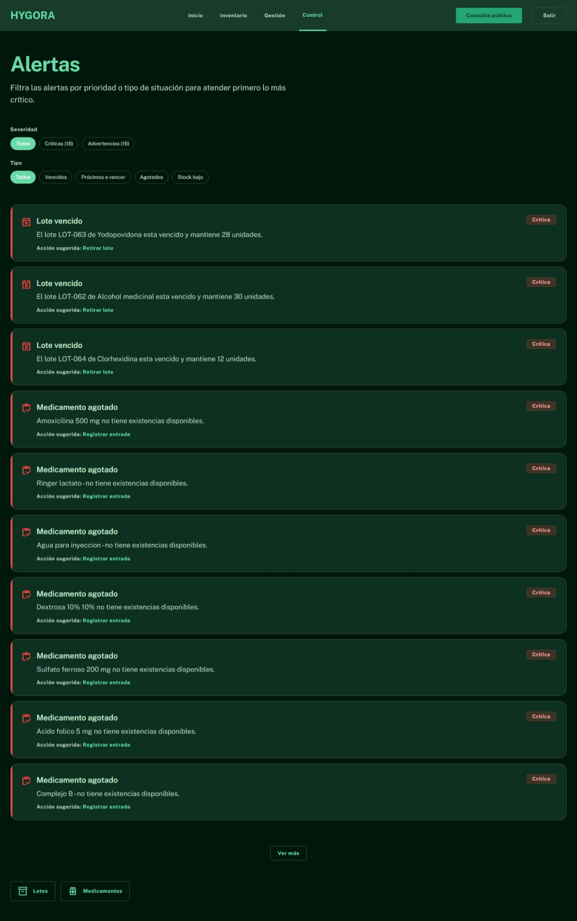
Nota. Captura de pantalla del prototipo HYGORA donde se visualizan alertas automáticas generadas por reglas del sistema.

Figura B11
Reportes básicos

Nota. Captura de pantalla del módulo de reportes básicos del prototipo HYGORA.

